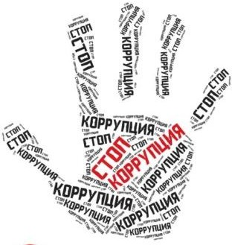
Общество с ограниченной ответственностью
44
«АИРУС»
ИНН / КПП 5610227650 / 561001001
Юридический адрес: 460000, г. Оренбург, ул. Кирова, д. 28, офис 311
Тел.: 8-919-868-11-43

АНАЛИТИЧЕСКИЙ ОТЧЕТ

по результатам социологического исследования о состоянии коррупции и эффективности мер, предпринимаемых по ее предупреждению в государственных органах и органах местного самоуправления в Оренбургской области

Оренбург - 2022 Содержание

Введение……………………………………………………………….. | 3
1 Анализ уровня «бытовой коррупции» в Оренбургской области… | 13
1.1Социально-демографический портрет респондентов…………… | 13
1.2 Анализ мотивации и алгоритма поведения участников  «бытовой коррупции» ………………………………………….…….. | 17
1.3 Оценка уровня распространенности и укорененности  «бытовой коррупции» в Оренбургской области................................. | 21
1.4 Анализ отношения представителей различных социальных  слоев населения к «бытовой коррупции» как к явлению……........... | 27
1.5 Анализ интенсивности «бытовой коррупции» в различных ситуациях взаимодействия населения с представителями органов власти региона………………...………………………………….…… | 29
1.6 Оценка динамики «бытовой коррупции» и эффективности  принимаемых антикоррупционных мер в Оренбургской области… | 39
1.7 Анализ показателей уровня «бытовой коррупции»…………….. | 42
2 Анализ уровня «деловой коррупции» в Оренбургской области .. | 44
2.1 Анализ портрета организаций – участников опроса……………. | 44
2.2 Анализ мотивации и алгоритма поведения участников  «деловой коррупции»…………………...…………………………….. | 48
2.3 Оценка уровня распространенности и укорененности  «деловой коррупции» в Оренбургской области ……………………. | 52
2.4 Анализ отношения представителей бизнеса к «деловой  коррупции» как к явлению……............................................................ | 63
2.5 Анализ интенсивности «деловой коррупции» в различных  ситуациях взаимодействия бизнес-сообщества с представителями органов власти региона………………………………......................... | 69
2.6 Оценка динамики «деловой коррупции» и эффективности  принимаемых антикоррупционных мер в Оренбургской области… | 71
2.7 Анализ показателей уровня «деловой» коррупции…………….. | 78
Заключение…………………………………………………………….. | 80
Список использованных источников……………………………….... | 85
Приложение А……………………………………………………….… | 88
Приложение Б………………………………………..….………….…. | 99

Введение
Коррупция считается злоупотреблением должностными лицами служебным положением с целью приобретения какой-либо выгоды¹. Выгода может иметь различную форму: взятки, хищения финансовых средств, незаконная помощь родственникам и друзьям и другие. Самыми распространёнными формами коррупционной деятельности являются: коммерческий подкуп, дача взятки, получение взятки.
Коррупция в государстве значительно снижает темпы экономического развития страны и приводит к резкому уменьшению доверия со стороны населения по отношению к государству, а также к должностным лицам страны. Коррупция в конце концов приводит к экономическому кризису и дифференциации общества, поэтому важно вовремя начать бороться с коррупцией и принимать антикоррупционные меры.
Коррупция (лат. corruption – подкуп) определяется как преступная деятельность, которая заключается в использовании должностными лицами властных полномочий для личного обогащения².
Термин «коррупция» используется для характеристики прямого использования должностным лицом своего служебного положения, сопровождающегося, как правило, нарушением законности. С.И. Ожегов определяет этот термин как «подкуп взятками, продажность должностных лиц и политических деятелей»³.
Без понимания социальной сущности коррупции трудно решить важные проблемы по ее предупреждению и пресечению в системе государственной службы. Коррупция является специфической социальной структурой с наличием определенных устойчивых принципов при взаимоотношении людей. По мнению А.В. Дахина, особенность различных

¹ Давудов, К. Р. О противодействии коррупции / К. Р. Давудов, М. М. Исмаилов, С. А. Чабанова // Экономика, бизнес, инновации : сборник статей XIV Международной научно-практической конференции, Пенза, 05 января 2021 года. – Пенза: "Наука и Просвещение" (ИП Гуляев Г.Ю.), 2021. – С. 33-35.
² Фиалковская И.Д. Коррупция: понятие, признаки, виды // Вестник ННГУ. 2018. №1. URL: https://cyberleninka.ru/article/n/korruptsiya-ponyatie-priznaki-vidy (дата обращения: 13.12.2022). ³ Ожегов С.И. Словарь русского языка. М., 1968.

структур коррупции состоит в том, что они развиваются в сфере функциональных отношений должностных лиц, замещают их собой, являются альтернативой законным действиям этих лиц⁴.
В зависимости от сфер коррупции внутри общества ученые выделяют следующие виды:
- бытовая коррупция – коррупция, порождаемая взаимодействием рядовых граждан и чиновников;
- деловая коррупция – плата предпринимателями денежных средств чиновникам по делам фирмы;
- административная коррупция – вымогательство денег или имущества у предпринимателей чиновниками;
- «захват государства» – покупка властных решений бизнесменами в личных интересах и в интересах своих фирм;
- «захват бизнеса» – установление чиновниками собственного контроля над частными предприятиями в корыстных целях⁵.
Изучение состояния коррупции, ее структуры может поспособствовать выработке действенных мер противодействия коррупции и, в конечном итоге, обеспечить укрепление законности и дисциплины в государственном управлении.
Заказчик социологического исследования: Комитет по профилактике коррупционных правонарушений Оренбургской области.
Исполнитель: ООО «Аирус».
Тема социологического исследования - состояние коррупции и эффективность мер, предпринимаемых по ее предупреждению в государственных органах и органах местного самоуправления в Оренбургской области.

⁴ Дахин А.В. Коррупция: элементы социологической модели // Коррупция в органах государственной власти: природа, меры противодействия, международное сотрудничество. Нижний Новгород, 2001
⁵ . Баранов В.М. Теневое право: Монография. Н. Новгород, 2002.; . Бекен Т.В. Европейский взгляд на российский проект ФЗ «Об основах антикоррупционной политики» // Государство и право. 2002. № 6.

Цель исследования – оценка уровня, структуры и специфики коррупции в Оренбургской области, а также эффективности принимаемых антикоррупционных мер.

Задачи исследования:
- выявить фактические значения параметров оценки коррупции, в том числе уровня коррупции, в Оренбургской области;
- провести качественно-количественную оценку коррупции в Оренбургской области в соответствии с обозначенными направлениями;
- описать структуру коррупции в Оренбургской области;
- определить соотношение основных характеристик коррупции в различных сферах государственного регулирования в Оренбургской области;
- оценить эффективность (результативность) принимаемых в Оренбургской области мер, направленных на противодействие коррупции;
- проанализировать причины и условия проявления коррупции в Оренбургской области;
- сформировать информационную базу для составления рейтинга административно-территориальных единиц Оренбургской области в зависимости от уровня коррупции.
Объект социологического исследования – коррупция за анализируемый период (2022 год).

Предмет социологического исследования:
- фактические значения параметров оценки коррупции, в том числе уровень коррупции в Оренбургской области;
- качественно-количественная оценка коррупции в Оренбургской области по предусмотренным настоящим техническим заданием аналитическим направлениям;
- структура коррупции в Оренбургской области;
- соотношение основных характеристик коррупции в различных сферах государственного регулирования в Оренбургской области;

- эффективность (результативность) принимаемых в Оренбургской области мер, направленных на противодействие коррупции;
- причины и условия проявления коррупции в Оренбургской области;
- рейтинг административно-территориальных единиц в Оренбургской области в зависимости от уровня коррупции.

Методы исследования:
Опрос жителей Оренбургской области старше 18 лет, постоянно проживающих в Оренбургской области более двух лет, методом индивидуального формализованного интервью по принципу «лицом к лицу» по месту жительства респондентов (квартирный). При этом интервьюер зачитывает вопросы анкеты и самостоятельно фиксирует ответы респондента посредством электронной анкеты – программного обеспечения, установленного на электронных планшетах, осуществляющих онлайн демонстрацию, полную аудиозапись хода проведения опросов и фиксацию GPS-координат места сбора информации в режиме реального времени.
- в части «деловой» коррупции – репрезентативный социологический опрос представителей бизнеса;
- в части «бытовой» коррупции – репрезентативный социологический опрос граждан Российской Федерации.
Основные требования к проведению социологического опроса в части
«деловой» коррупции и социологического опроса в части «бытовой» коррупции устанавливаются Методикой проведения социологических исследований в целях оценки уровня коррупции в субъектах Российской Федерации (Постановление Правительства РФ от 25 мая 2019 г. № 662 «Об утверждении методики проведения социологических исследований в целях оценки уровня коррупции в субъектах Российской Федерации»).
Применяемые в рамках исследования анкеты с учетом требований Федерального закона «О персональных данных» были обезличены. При проведении социологического опроса в части «бытовой» коррупции и социологического опроса в части «деловой» коррупции и обработки данных,

полученных по итогам их проведения, права субъектов персональных данных нарушены не были.
Параметры выборки: Выборка административно-территориальных единиц для социологического опроса в части «бытовой» коррупции определена техническим заданием (п. 8.2.).
Таблица 1 - Общее (предварительное) территориальное распределение выборки для опроса по «бытовой» коррупции
№ п/п | Территория оказания услуг | Количество  результативных анкет
1. | Муниципальное образование «город Оренбург», в том числе: | Не менее 260
1.1. | Дзержинский район | Не менее 60
1.2. | Промышленный район | Не менее 60
1.3. | Ленинский район | Не менее 60
1.4. | Центральный район | Не менее 60
2. | Муниципальное образование «город Новотроицк» | Не менее 40
3. | Муниципальное образование «город Орск» | Не менее 70
4. | Муниципальное образование «город Бузулук» | Не менее 40
5. | Муниципальное образование «город Бугуруслан» | Не менее 40
6. | Муниципальное образование «Гайский городской округ» | Не менее 30
7. | Муниципальное образование «Соль-Илецкий городской округ» | Не менее 20
8. | Муниципальное образование «Новосергиевский район» | Не менее 20
9. | Муниципальное образование «Асекеевский район» | Не менее 20
10. | Муниципальное образование «Тоцкий район» | Не менее 20
11. | Муниципальное образование «Шарлыкский район» | Не менее 20
12. | Муниципальное образование «город Медногорск» | Не менее 20
Итого |  | Не менее 600

В целях реализации принципа пропорциональности определяется необходимое количество репрезентативных единиц отбора (респондентов) в соответствии с численностью населения субъекта Российской Федерации. Оренбургская область входит в группу регионов со средней численностью населения (С): если численность населения в субъекте Российской Федерации от 1 млн. человек до 5 млн. человек, то требуемое количество результативных анкет устанавливается на уровне не менее 600 штук.
Квотное распределение выборки по полу и возрасту представлены в таблице 2.

Таблица 2 - Квотное распределение выборки по полу и возрасту для проведения опроса по «бытовой» коррупции⁶
Показатель | 18-24 | 25-29 | 30-39 | 40-49 | 50-59 | 60 и старше | Итого
 | Генеральная совокупность, чел.
мужчины | 53 596 | 55 902 | 141 674 | 121 990 | 124 775 | 201 769 | 700 152
женщины | 61 415 | 64 059 | 162 346 | 139 789 | 143 947 | 231 211 | 802 321
все  население | 115 011 | 119 961 | 304 020 | 261 779 | 268 722 | 432 980 | 1 502 473
 | Распределение, %
мужчины | 3,4 | 3,8 | 9,8 | 7,2 | 7,8 | 13,6 | 46,6
женщины | 4,2 | 4,2 | 10,4 | 10,2 | 10,1 | 15,3 | 53,4
все население | 7,6 | 8 | 20,2 | 17,4 | 17,9 | 28,9 | 100
 | Выборка, чел
мужчины | 12 | 20 | 55 | 53 | 59 | 61 | 260
женщины | 28 | 24 | 67 | 57 | 51 | 113 | 340
все население | 40 | 44 | 122 | 106 | 110 | 176 | 600

Респондентами исследования в части «деловой» коррупции являлись хозяйствующие субъекты (юридические лица и индивидуальные предприниматели), зарегистрированные и ведущие бизнес на территории Оренбургской области.
При формировании общей выборочной совокупности в части «деловой коррупции» был реализован принцип, согласно которому выборочная совокупность была сформирована в соответствии с распределением среднегодовой численности занятых в Оренбургской области и распределилась между хозяйствующими субъектами по следующим 2 критериям:
- размер хозяйствующего субъекта;
- вид экономической деятельности.

⁶ Оренбургская область в цифрах. 2021: Крат. стат.сб./Территориальный орган Федеральной службы государственной статистики по Оренбургской области – Оренбург, 2021.

В целях реализации принципа пропорциональности определяется необходимое количество репрезентативных единиц отбора в соответствии со среднегодовой численностью занятых в субъекте Российской Федерации. Оренбургская область входит в группу регионов с долей занятых ниже среднего (НС): если среднегодовая численность занятых в субъекте Российской Федерации от 500 тыс. человек до 1 млн. чел., то требуемое количество результативных анкет устанавливается на уровне не менее 200 штук. Расчет выборки представлен в таблице 3.
Таблица 3 - Квотное распределение выборки по размеру предприятий в части «деловой» коррупции
Размеры предприятий⁷ | Число предприятий, ед. | Среднесписочная численность сотрудников, чел. | Распределение по среднесписочной численности сотрудников, % | Распределение по числу предприятий, % | Распределение по среднесписочной численности сотрудников,  ед. | Распределение по числу предприятий, шт. | Выборка  (среднее между 6 и 7 графой)
1 | 2 | 3 | 4 | 5 | 6 | 7 | 8
Микропредприятия | 54 130 | 66 133 | 11,3 | 88 | 23 | 176 | 100
Малые предприятия | 1 928 | 58 261 | 10,1 | 3,1 | 20 | 7 | 14
Средние предприятия | 148 | 18 972 | 3,3 | 0,3 | 7 | 1 | 4
Крупные предприятия | 5310 | 438 736 | 75,3 | 8,6 | 150 | 16 | 82
ИТОГО | 61 516⁸ | 582 102⁹ | 100 | 100 | 200 | 200 | 200

Установление квот по размеру хозяйствующих субъектов предусматривает выделение следующих категорий¹⁰:

⁷ Данные взяты из Единого реестра субъектов малого и среднего предпринимательства https://rmsp.nalog.ru/statistics.html
⁸ На основании данных Межрайонной ИФНС №10 по Оренбургской области (отчет по форме №1-ЮР)
⁹ Данные взяты из Единого реестра субъектов малого и среднего предпринимательства – Режим доступа: https://ofd.nalog.ru/statistics.html?statDate=&level=0&fo=5&ssrf=56; Оренбургская область в цифрах. 2021: Крат.стат.сб./ Территориальный орган Федеральной службы государственной статистики по Оренбургской области – Оренбург, 2021. – 126 с.
¹⁰ Согласно Федеральному закону "О развитии малого и среднего предпринимательства в Российской Федерации" от 24.07.2007 N 209-ФЗ

- крупное предприятие – более 250 человек;
- среднее предприятие – от 101 до 250 человек;
- малое предприятие – от 16 до 100 человек;
- микропредприятие – менее 15 человек.
Для более точной репрезентативности была определена выборка, как средняя величина между распределениями по среднесписочной численности сотрудников и числу предприятий в группе.
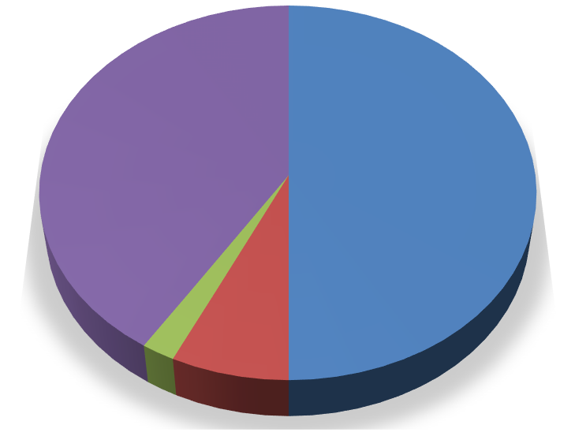
82
100
14
4
Микропредприятия Малые предприятия Средние предприятия
Крупные предприятия
Рисунок 1 - Репрезентативные единицы по размерам предприятия, ед.
В формировании выборки по видам экономической деятельности были исключены хозяйствующие субъекты, основными видами экономической деятельности которых являются:
- деятельность религиозных, политических и прочих общественных организаций;
- деятельность экстерриториальных организаций и органов;
- деятельность домашних хозяйств как работодателей, а также недифференцированная деятельность частных домашних хозяйств по производству товаров и оказанию услуг для собственного потребления;
- деятельность в сферах государственного управления и обеспечения военной безопасности, а также социального обеспечения.

Таким образом, респонденты в части «деловой» коррупции соответствуют следующим критериям:
- среднегодовая численность занятых;
- размер хозяйствующего субъекта;
- вид экономической деятельности.
Таблица 4 - Распределение по видам экономической деятельности

№ п/п | Виды экономической деятельности | Генеральная совокупность, тыс. чел. | Распределение,  % | Выборка, ед.
1. | Сельское, лесное хозяйство, охота, рыболовство и рыбоводство | 41,2 | 7,9 | 17
2. | Добыча полезных ископаемых | 36,8 | 6,9 | 13
3. | Обрабатывающие производства | 73,8 | 13,9 | 28
4. | Обеспечение электрической энергией, газом и паром; кондиционирование воздуха; водоснабжение; водоотведение, организация сбора и утилизации отходов, деятельность по  ликвидации загрязнений | 30,3 | 5,7 | 11
5. | Строительство | 30,9 | 5,8 | 11
6. | Торговля оптовая и розничная, ремонт автотранспортных  средств и мотоциклов | 60,3 | 11,4 | 25
7. | Деятельность гостиниц и предприятий общественного питания | 7,6 | 1,4 | 5
8. | Транспортировка и хранение; деятельность в области  информации и связи | 50,4 | 9,5 | 17
9. | Деятельность по операциям с недвижимым имуществом;  деятельность административная и сопутствующие дополнительные услуги | 32,5 | 6,1 | 11
10. | Образование | 67,6 | 12,8 | 26
11. | Деятельность в области здравоохранения и социальных услуг | 57,1 | 10,8 | 20
12. | Предоставление прочих видов услуг | 4,6 | 1 | 3
13. | Деятельность финансовая и страховая; деятельность профессиональная, научная и техническая; деятельность в  области культуры, спорта, организации досуга и развлечения | 36 | 6,8 | 13
 | Итого | 529,1¹¹ | 100 | 200

Инструментарий для получения информации. Основным инструментом для получения информации методом индивидуального формализованного интервью по принципу «лицом к лицу» по месту

¹¹ Оренбургская область в цифрах. 2021: Крат. стат.сб./Территориальный орган Федеральной службы государственной статистики по Оренбургской области – Оренбург, 2021. – 126 с.

жительства респондентов являлась структурированная анкета, утвержденная Постановлением Правительства РФ от 25.05.2019 №662 (приложение А).
Основным инструментом для получения информации методом онлайн- анкетирования – индивидуального заполнения респондентом (представителем юридического лица) электронной анкеты являлась структурированная анкета, утвержденная Постановлением Правительства РФ от 25.05.2019 №662 (приложение Б).
Данные анкеты были размещены на сайте, который был создан специально для проведения опроса¹².
Для проведения опроса в части «бытовой» коррупции интервьюеры с помощью планшетных компьютеров заходили на данный сайт и проводили опрос. В части «деловой» коррупции – были разосланы письма с просьбой пройти опрос (приложение В) и указана ссылка на сайт опроса, по которой хозяйствующие субъекты самостоятельно входили и отвечали на вопросы.
Методы обработки и анализа полученной информации. В данной работе основными методами обработки и анализа полученной информации являлись:
- дескриптивный анализ – обработка эмпирических данных, их систематизация, наглядное представление в форме графиков-гистрограмм и частотных таблиц, а также их количественное описание посредством средних арифметических;
- кросстабуляционный анализ – для анализа перекрестного распределения групп респондентов по различным переменным;
- анализ связей – совокупность методов обнаружения зависимостей между случайными признаками или факторами.

¹²https://oren-surveys.ru/

Анализ уровня «бытовой коррупции» в Оренбургской области

Социально-демографический портрет респондентов
Выборочная совокупность учитывала особенности социально- демографического состава генеральной совокупности. Основополагающими для определения выборочной совокупности являлись следующие критерии: административно-территориальное деление, пол, возраст, соотношение городского и сельского населения. Объем выборки и способ обработки первичного материала обеспечивают стандартную погрешность измерения, не превышающую 5 %.
В рамках проведенного исследования было опрошено 703 респондента. Распределение опрошенных по полу и возрасту представлено на рисунках 2,3.
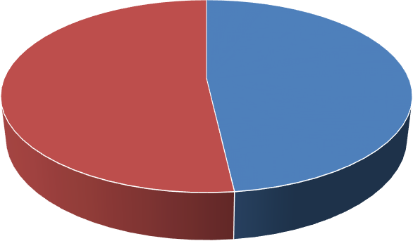
51.8
48.2
Мужской
Женский
Рисунок 2 - Распределение респондентов по полу, %
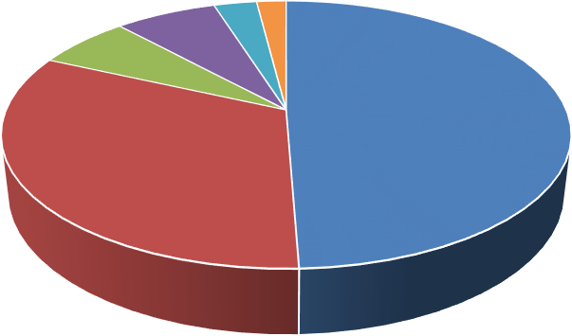
2.9
6.9
2
6.4
49.4
32.4
Менее 20 лет
От 21 до 30 лет
От 31 до 40 лет
От 41 до 50 лет
От 51 до 60 лет
Старше 60 лет
Рисунок 3 - Распределение респондентов по возрасту, %

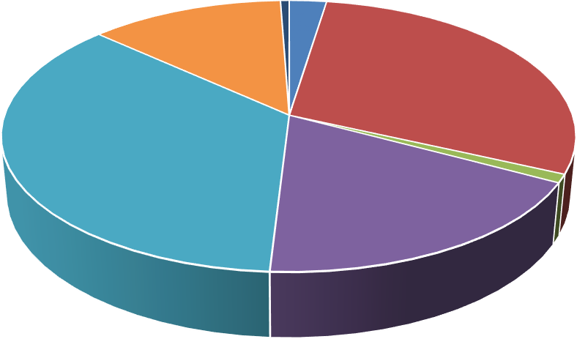Образовательный состав респондентов выглядит следующим образом: 35,8% опрошенных имеют незаконченное высшее образование; 18,1% - среднее специальное; 12,4% - высшее образование; 29,4% - среднее общее; 1% - начальное профессиональное образование.
Неполное среднее или ниже
12.7
02.6.4
Среднее общее (школа)
29.4
35.8
1.0
18.1
Начальное профессиональное (ПТУ, колледж, лицей и др.)
Среднее специальное (ссуз, техникум, медицинское училище и др.) Незаконченное высшее (обучение в вузе без получения диплома)
Высшее (диплом специалиста, бакалавра, магистра и др.) Аспирантура, ученая степень, звание

Рисунок 4 - Распределение респондентов по уроню образования, %
Свое материальное положение подавляющее большинство респондентов оценили на среднем уровне – 75,5%. Сложное материальное положение в совокупности у 7,3% респондентов, процент опрошенных, чей уровень материального положения относительно высокий и высокий – 14,9%.

6.1 1.2 2.3 3.9
11.0

75.5

Высокий, материальных затруднений нет
Сравнительно высокий, хотя
некоторые покупки не по карману Средний, денег хватает лишь на основные покупки
Ниже среднего, денег на многое не
хватает
Очень низкий, живу в крайней нужде

Рисунок 5 - Распределение респондентов по уровню материального положения, %

По роду деятельности распределение выборочной совокупности следующее (рисунок 6).
ДРУГОЕ 2.0
СТУДЕНТ, КУРСАНТ И ДР.
73.3
НЕ РАБОТАЮ, НО ИЩУ РАБОТУ
НЕ РАБОТАЮ И НЕ ПЛАНИРУЮ ИСКАТЬ РАБОТУ
0.7
0.3
НЕРАБОТАЮЩИЙ (НЕРАБОТАЮЩАЯ)… 1.6
РАБОЧИЙ СЛУЖАЩИЙ, ТЕХНИЧЕСКИЙ ИСПОЛНИТЕЛЬ
СПЕЦИАЛИСТ
РУКОВОДИТЕЛЬ ПОДРАЗДЕЛЕНИЯ
10.8
2.7
4.5
3.1
РУКОВОДИТЕЛЬ ВЫСШЕГО ЗВЕНА… 0.6
БИЗНЕСМЕН, ПРЕДПРИНИМАТЕЛЬ, ФЕРМЕР 0.4
0.0 10.0 20.0 30.0 40.0 50.0 60.0 70.0 80.0
Рисунок 6 – Распределение респондентов по роду деятельности, %
На рисунке 7 представлено распределение респондентов по сфере деятельности.
ДРУГОЕ
СПОРТ, ТУРИЗМ, СФЕРА ОТДЫХА И… 0.6
31.4
КОНСАЛТИНГ, ИНФОРМАЦИОННЫЕ УСЛУГИ 0.0 ФИНАНСОВАЯ СФЕРА, БАНКОВСКИЕ УСЛУГИ 0.7 ОПТОВАЯ, РОЗНИЧНАЯ ТОРГОВЛЯ,… 0.4 ИНФОРМАЦИОННЫЕ ТЕХНОЛОГИИ, СВЯЗЬ,… 0.9 ТРАНСПОРТ, СКЛАДСКОЕ ХОЗЯЙСТВО 1.0 СУДЕБНЫЕ ОРГАНЫ, АДВОКАТУРА, НОТАРИАТ 0.1 ПРАВООХРАНИТЕЛЬНЫЕ ОРГАНЫ, СИЛОВЫЕ… 0.2
ВОЕННАЯ СЛУЖБА 0.2
СИСТЕМА ГОСУДАРСТВЕННОГО,… 1.9
СРЕДСТВА МАССОВОЙ ИНФОРМАЦИИ 0.1
КУЛЬТУРА, ИСКУССТВО 0.1
ЗДРАВООХРАНЕНИЕ 0.9
ОБРАЗОВАНИЕ 49.6
НАУКА, НАУКОЕМКОЕ И… 0.1
ЖИЛИЩНО-КОММУНАЛЬНОЕ ХОЗЯЙСТВО 0.1
ОБЩЕСТВЕННОЕ ПИТАНИЕ, РЕСТОРАННЫЙ… 2.1
СФЕРА УСЛУГ, БЫТОВОГО ОБСЛУЖИВАНИЯ 4.3
СТРОИТЕЛЬСТВО 2.0
СЕЛЬСКОЕ, ЛЕСНОЕ, РЫБОЛОВНОЕ ХОЗЯЙСТВО 2.3
ПРОМЫШЛЕННОЕ ПРОИЗВОДСТВО (В ТОМ… 1.0
0.0 10.0 20.0 30.0 40.0 50.0 60.0
Рисунок 7 - Распределение респондентов по сфере деятельности, %

Распределение респондентов по типу предприятий, организаций, на которых они заняты по основному месту работы, представлено на рисунке 8.
НЕ РАБОТАЮ
15.5
САМОЗАНЯТЫЙ 0.6

ОБЩЕСТВЕННАЯ ИЛИ НЕКОММЕРЧЕСКАЯ
ОРГАНИЗАЦИЯ (ФОНД, АНО, ПАРТИЯ, ОБЩЕСТВЕННОЕ… 0.9
РАБОТАЮ В КООПЕРАТИВЕ, У ИНДИВИДУАЛЬНОГО ПРЕДПРИНИМАТЕЛЯ 0.3
ЧАСТНОЕ ПРЕДПРИЯТИЕ (АКЦИОНЕРНОЕ ОБЩЕСТВО, ОБЩЕСТВО С ОГРАНИЧЕННОЙ ОТВЕТСТВЕННОСТЬЮ И… 8.8
ГОСУДАРСТВЕННОЕ УНИТАРНОЕ ПРЕДПРИЯТИЕ, МУНИЦИПАЛЬНОЕ УНИТАРНОЕ ПРЕДПРИЯТИЕ 3.2
ГОСУДАРСТВЕННОЕ И МУНИЦИПАЛЬНОЕ УЧРЕЖДЕНИЕ, ОРГАНЫ УПРАВЛЕНИЯ, ВОИНСКАЯ ЧАСТЬ…
70.7
0.0 10.0 20.0 30.0 40.0 50.0 60.0 70.0 80.0
Рисунок 8 - Распределение респондентов по типу предприятий, на которых они заняты по основному месту работы, %
70,7% опрошенных заняты в бюджетных организациях, 15,5% - не работают, 8,8% - работают в частном секторе экономики. В меньшей степени представлены унитарные предприятия (3,2%), индивидуальные предприниматели и кооперативы (0,3%), общественные организации (0,9%).
По типу населенных пунктов респонденты распределились следующим образом: 90,6% проживают в населенных пунктах городского типа, 5,7% - в сельской местности и 3,7% - в областном центре.
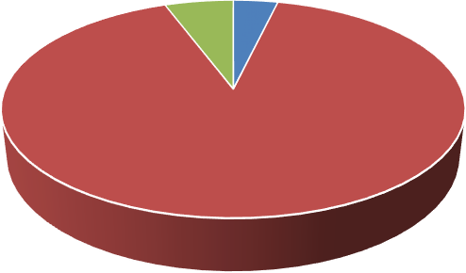
3.7
5.7
Cтоличный, краевой, окружной или областной центр
90.6
Город областного, краевого, окружного, республиканского подчинения
Cело, деревня
Рисунок 9 - Распределение респондентов по типу населенного пункта,
%

Таким образом, характеризуя портрет участника опроса по «бытовой коррупции», следует отметить, что в целом в исследовании представлены все группы населения, обладающие широким спектром качественных характеристик и отражающие социальные процессы, происходящие в настоящее время. В связи с тем, что часть респондентов в сфере «бытовой коррупции» является обучающимися заочной, либо очно-заочной форм обучения, наблюдается отклонение результатах анкетирования по сфере и видам деятельности. В одном случае участники опроса определяли себя как студенты, в другом - как работающие.

Анализ мотивации и алгоритма поведения участников
«бытовой коррупции»

С целью анализ мотивации и алгоритма поведения участников
«бытовой коррупции» были определены мотивы коррупционного поведения жителей Оренбургской области (рисунок 10).
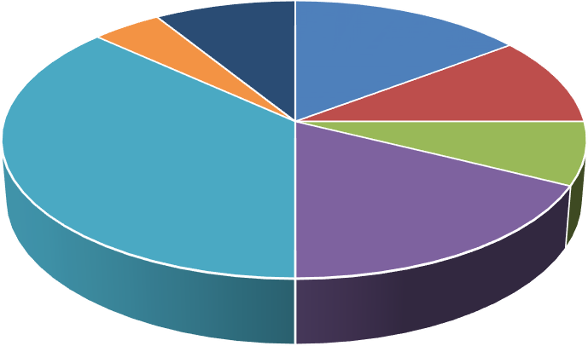
8.8
Для меня это слишком дорого
14.7
4.4
Мне противно это делать
10.3
Я не знаю, как это делается,
неудобно
7.4
36.8
17.6
Я принципиально не даю взяток,
даже если все это делают
Могу добиться своего и без взяток,
другим путем
Я боюсь, что меня поймают и накажут
Затрудняюсь ответить
Рисунок 10 - Причины, по которым респонденты отказываются от
«бытовой» коррупции, %

Из общего количества респондентов 8,8% затруднились ответить на вопрос. 36,8% опрошенных убеждены, что могут добиться результата без взяток, 17,6% - принципиально не дают взятки, 10,3% - указали, что им противно это делать, 14,7% в качестве причины называли «слишком дорого», 4,4% - боятся, что их поймают, 7,4% - не знают, как это делается. Можно сделать вывод о том, что 64,7% участников опроса вполне осознанно, исходя из внутренних убеждений, отказываются от коррупционных действий.
В ходе опроса были выявлены причины участия жителей региона в
«бытовой коррупции» (рисунок 11).
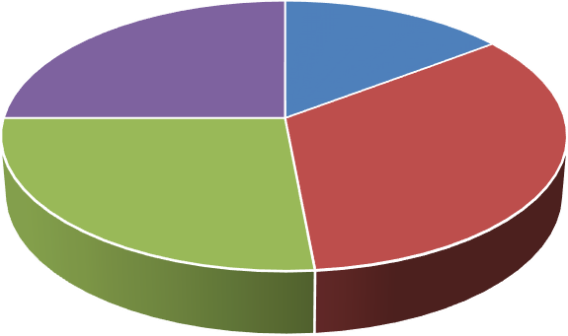
25.0
14.7
Если только принудят
(намекнут, создадут подобную ситуацию)
Если известно заранее, что без взятки не обойтись
33.8
26.5
Если требуется получение 100-
процентного результата, так надежнее
Затрудняюсь ответить
Рисунок 11 - Причины, по которым респонденты склонны к услугам
«бытовой» коррупции, %

25% респондентов затруднились ответить о причинах, по которым решились бы дать взятку. Тогда как около трети опрошенных сделают это по причине «если известно заранее, что без взятки не обойтись» (33,8%). 14,7% готовы совершить коррупционное действие только если принудят и 26,5% - для получения 100-процентного результата. Обобщая результаты отметим, что 48,5% респондентов готовы стать участником «бытовой коррупции» только в условиях принуждения или действия обстоятельств, а не в угоду личным мотивам.

Осознанность поведения респондентов характеризует степень информированности о суммах взяток при взаимодействии с представителями органов власти (рисунок 12).
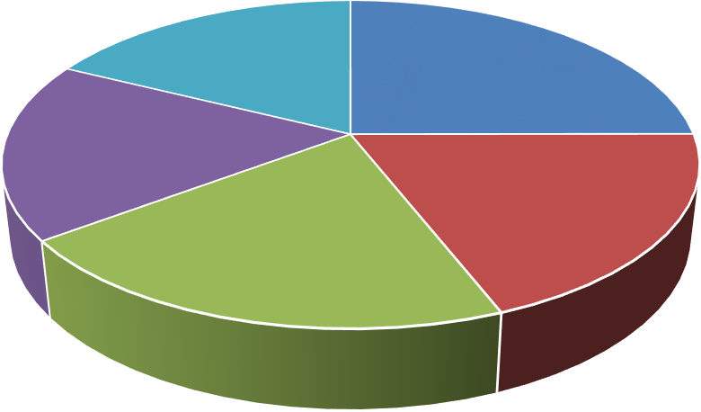
17.6
25.0
17.6
19.1
Полностью ясна
Практически ясна
Не очень ясна
Совсем не ясна
20.7
Затрудняюсь ответить
Рисунок 12 - Информированность респондентов о величине взятки, стоимости «подарка», %
Четверть опрошенных затруднилась ответить на вопрос. В общей сложности 44,1% респондентов признается, что заранее знает о величине взятки, тогда как 20,7% - величина взятки не очень ясна, а 17,6% - совсем не ясна.
Информированность респондентов о среднем размере взяток в Оренбургской области представлена на рисунке 13.
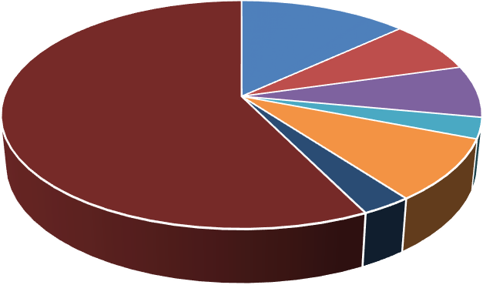
13.2
7.4
0.0
7.4
от 3000 до 5000 рублей
от 5000 до 15000 рублей
от 15000 до 30000 рублей
57.4
от 30000 до 50000 рублей
8.8 от 50000 до 100000 рублей
2.9
2.9
от 100000 до 200000 рублей
более 200000 рублей нет, не знаю
Рисунок 13 - Средний размер взятки в Оренбургской области, %

Как показывает анализ данных опроса, 57,4% респондентам не известен средний размер взяток. Данный показатель соотносится с результатами ответов на предыдущий вопрос. 13,2% назвали сумму в пределах от 3000 до 5000 рублей; 7,4% - от 5000 до 15000 рублей. Суммы, превышающие 30000 рублей, обозначили 19,1% всех опрошенных.
Затрудняюсь ответить
8.8
Взятка ничего не гарантирует
5.9
Минимизация трудностей при решении
проблемы
20.6
Качественное решение проблемы
13.2
Ускорение решения проблемы
33.8
Получение результата, который и так закреплен за
функционалом государственной структуры (должностного лица)
17.7
0.0 5.0 10.0 15.0 20.0 25.0 30.0 35.0 40.0
Рисунок 14 - Основной результат от «бытовой» коррупции, %
В результате для большей часть опрошенных (33,8%) главным результатом является ускорение решения проблемы. 20,6% - таким образом пытаются минимизировать трудности при решении проблемы, 13,2% – качественно решить проблему. 17,7% опрошенных считает, что взятка помогает получить результат, который и так закреплен за функционалом должностного лица. И только 5,9% говорит о том, что взятки ничего не гарантируют.
Таким образом, анализ мотивации и алгоритма поведения участников
«бытовой коррупции» позволил сделать ряд выводов. Чуть больше трети участников опроса вполне осознанно, исходя из внутренних убеждений, отказываются от коррупционных действий. Около половины респондентов готовы стать участником «бытовой коррупции» только в условиях

принуждения или действия обстоятельств, а не в угоду личным мотивам. Значительное количество участников опроса затрудняется назвать средний размер взятки в Оренбургской области. Исследование подтверждает способность коррупции ускорять процедуры получения государственных и муниципальных услуг, а также минимизировать трудности при решении проблемы.

Оценка уровня распространенности и укорененности «бытовой коррупции» в Оренбургской области
В целях исследования уровня распространенности и укорененности
«бытовой коррупции» в Оренбургской области жителям региона было предложено оценить честность определенных органов власти и организаций.
Таблица 5 - Оценка уровня коррумпированности органов власти и организаций, %
 | абсолютно честные | довольно честные | довольно нечестные | абсолютно нечестные | затрудняюсь ответить
1) власти  Оренбургской области | 8,2 | 53,3 | 17,1 | 2,6 | 18,8
2) власти вашего города, района,  поселка, села | 8,1 | 54,5 | 15,9 | 3,1 | 18,4
3) политические  партии | 6,2 | 46,7 | 21,8 | 3,9 | 21,4
4) армия | 11,9 | 48,9 | 16,2 | 3,9 | 19,1
5) окружные,  областные, районные и городские суды | 13,5 | 55,5 | 12,2 | 1,4 | 17,4
6)  правоохранительные  органы (полиция, прокуратура и др.) | 12,7 | 52,5 | 17,4 | 2,9 | 14,5
7) средства массовой  информации | 7,9 | 37,7 | 29,4 | 9,4 | 15,6
8) общественные организации по охране  окружающей среды | 13,6 | 59,7 | 8,7 | 2,3 | 15,7
9) правозащитные  организации | 12,4 | 61,3 | 8,4 | 2 | 15,9

10) коммунальные  службы (ЖЭКи, ДЭЗы, домоуправления и др.) | 8,4 | 52,5 | 19,5 | 4,8 | 14,8
11) служба безопасности дорожного движения (ГИБДД, прежде –  ГАИ) | 7,8 | 49,4 | 21,8 | 4,4 | 16,6
12) средние школы, училища, техникумы | 13,4 | 64,2 | 10,5 | 0,7 | 11,2
13) высшие учебные  заведения | 14,4 | 62,3 | 10,9 | 1,8 | 10,6
14) поликлиники и  больницы | 12,5 | 64,2 | 11,8 | 2 | 9,5
15) собесы, службы занятости, другие социальные  учреждения | 11,4 | 61,3 | 5,8 | 1 | 20,5

Анализ полученных данных позволил сделать следующие выводы. Доля респондентов, испытавших затруднения при ответе на вопрос, составляет в пределах от 10,6% (высшие учебные заведения) до 21,4% (политические партии). Абсолютно честными максимальное количество опрошенных считает высшие учебные заведения (14,4%). Политические партии 6,2% респондентов признали абсолютно честными, что является наименьшим значением опроса.
Большая часть ответивших выбрали критерий «довольно честные»: от 37,7% (средства массовой информации) до 64,24% (средние школы, училища, техникумы, а также поликлиники и больницы). В совокупности положительные оценки в ответах участников опроса по критерию честности органов власти и организаций преобладают.
Довольно нечестными признаны средства массовой информации (29,4%), политические партии и служба безопасности дорожного движения (ГИБДД, прежде – ГАИ) (21,8%). Минимальные значения по данному критерию получили собесы, службы занятости, другие социальные учреждения (5,8%).

Абсолютно нечестными признали средства массовой информации 9,4% опрошенных. Минимальные значения по данному критерию получили средние школы, училища, техникумы (0,7%), собесы, службы занятости, другие социальные учреждения (1%), окружные, областные, районные и городские суды (1,4%).
Обобщая полученные результаты можно отметить, что средние школы, училища, техникумы, высшие учебные заведения, поликлиники и больницы признаны населением региона как наименее коррумпированные. Тогда как средства массовой информации, политические партии и армия воспринимаются населением как наиболее коррумпированные.
Уровень распространенности «бытовой коррупции» определялся по частоте столкновения с коррупционной ситуацией (таблица 6).
Таблица 6 - Частота столкновения с коррупционной ситуацией, %

Наименование ситуации (обстоятельства) | Частота столкновения с коррупционной ситуацией
 | никогда | редко | время от времени | довольно часто | очень часто | затрудняюсь ответить
1) получение бесплатной медицинской помощи в поликлинике (анализы, прием у врача и др.), в больнице (серьезное  лечение, операция и др.) | 57,3 | 27 | 7,8 | 2,7 | 0,4 | 4,8
2) дошкольные учреждения (поступление,  обслуживание и др.) | 68,3 | 18,1 | 5,4 | 1,5 | 0 | 6,7
3) школа (поступить в нужную школу и успешно ее окончить, обучение,  «взносы»,  «благодарности» и др.) | 71,1 | 17,2 | 5,2 | 1,1 | 0,1 | 5,3

4) вуз (поступить, перевестись из одного вуза в другой, экзамены и зачеты, диплом и  др.) | 65,1 | 18,6 | 6,4 | 4 | 0,5 | 5,4
5) пенсии  (оформление, пересчет и др.) | 68,4 | 13,1 | 3,5 | 1,6 | 0,3 | 13,1
6) социальные выплаты (оформление прав,  пересчет и др.) | 68,4 | 13,7 | 4,5 | 1,7 | 0,3 | 11,4
7) решение проблем  в связи с призывом на военную службу | 65,7 | 12,5 | 7,3 | 3,8 | 0,9 | 9,8
8) работа (получить нужную работу или обеспечить продвижение по  службе) | 66,6 | 16,5 | 6,4 | 3,7 | 0,7 | 6,1
9) земельный участок для дачи или ведения своего хозяйства (приобрести и (или)  оформить право на него) | 70,1 | 13,6 | 4,7 | 2,7 | 0,4 | 8,5
10) жилплощадь (получить и (или) оформить юридическое право  на нее, приватизация и др.) | 71,3 | 13,5 | 4,9 | 3,2 | 0 | 7,1
11) получить услуги по ремонту, эксплуатации жилья у служб по  эксплуатации (ДЭЗ и др.) | 69,4 | 14,9 | 5,6 | 2,3 | 0,1 | 7,7
12) обращение в суд | 73 | 11,1 | 4,7 | 2,1 | 0,3 | 8,8
13) обращение за  помощью и защитой в полицию | 70 | 13,3 | 5,5 | 1,7 | 0,3 | 9,2
14) получить регистрацию по месту жительства, паспорт или  заграничный паспорт и др. | 77,8 | 11,8 | 3,7 | 1,3 | 0,1 | 5,3

15) урегулировать ситуацию с автоинспекцией (получение прав, техосмотр,  нарушение правил и др.) | 65 | 15,6 | 7,4 | 3,6 | 0,7 | 7,7
16) зарегистрировать сделки с недвижимостью (дома, квартиры,  гаражи и др.) | 72,3 | 10,9 | 5,9 | 2 | 0,3 | 8,6

Анализ полученных результатов позволяет сделать следующие выводы. Диапазон затруднившихся ответить составляет от 4,8% (получение бесплатной медицинской помощи в поликлинике (анализы, прием у врача и др.), в больнице (серьезное лечение, операция и др.)) до 13,1% (пенсии (оформление, пересчет и др.)) респондентов. Следует отметить, что критерий
«очень часто» при оценке частоты столкновения с коррупционной ситуацией имеет достаточно низкие значения (менее 1%) по всем рассматриваемым вариантам. Максимальное значение выборов по критерию «довольно часто» принадлежит такому варианту как вуз (поступить, перевестись из одного вуза в другой, экзамены и зачеты, диплом и др.) - 4%, решение проблем в связи с призывом на военную службу – 3,8%. Время от времени коррупционные ситуации возникают при получении бесплатной медицинской помощи в поликлинике (анализы, прием у врача и др.), в больнице (серьезное лечение, операция и др.) (7,8%) и урегулировании ситуаций с автоинспекцией (получение прав, техосмотр, нарушение правил и др.) (7,4%).
В целом по оценкам респондентов коррупционные ситуации возникают наиболее часто в таких обстоятельствах, как получение бесплатной медицинской помощи в поликлинике (анализы, прием у врача и др.), в больнице (серьезное лечение, операция и др.); вуз (поступить, перевестись из одного вуза в другой, экзамены и зачеты, диплом и др.); урегулировать ситуацию с автоинспекцией (получение прав, техосмотр, нарушение правил и др.).

Вместе с тем очень большое количество участников опроса отметили, что в перечисленных ситуациях вообще не сталкивались с коррупцией: от 57,3% до 77,8%. Наименьшее количество коррупционных ситуаций по мнению населения возникает в таких обстоятельствах как: получить регистрацию по месту жительства, паспорт или заграничный паспорт и др.; обращение в суд; зарегистрировать сделки с недвижимостью (дома, квартиры, гаражи и др.).
79,1% опрошенных не попадали в последнее время в ситуацию, когда необходимо было платить взятку при решении проблем (рисунок 15). Процент опрошенных, указавших, что им приходилось сталкиваться лично с ситуациями коррупции, достаточно низкий – 6,6%. При этом, 14,3% респондентов затруднились ответить на вопрос.
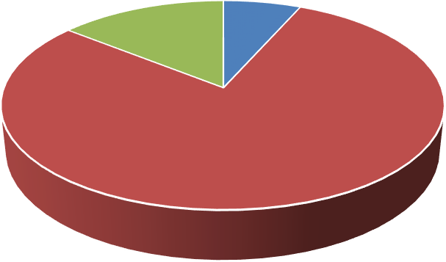
14.3
6.6
Да, мне приходилось попадать в
такую ситуацию
Нет, в такую ситуацию попадать не приходилось
79.1
Затрудняюсь ответить
Рисунок 15 - Вероятность возникновения коррупционной ситуации, % Таким образом, оценка уровня распространенности и укорененности
«бытовой коррупции» в Оренбургской области позволила сформулировать следующие выводы. При оценке коррумпированности тех или иных органов власти и организаций население региона в большинстве случаев отметило честность рассматриваемых органов власти и организаций. К наименее коррумпированным по результатам опроса можно отнести средние школы, училища, техникумы, высшие учебные заведения, поликлиники и больницы.

Тогда как средства массовой информации, политические партии и армия воспринимаются населением как наиболее коррумпированные.
По оценкам большинства респондентов коррупционные ситуации возникают наиболее часто в таких обстоятельствах как получение бесплатной медицинской помощи в поликлинике (анализы, прием у врача и др.), в больнице (серьезное лечение, операция и др.); вуз (поступить, перевестись из одного вуза в другой, экзамены и зачеты, диплом и др.); урегулировать ситуацию с автоинспекцией (получение прав, техосмотр, нарушение правил и др.). Наименьшее количество коррупционных ситуаций по мнению населения возникает в таких обстоятельствах как: получить регистрацию по месту жительства, паспорт или заграничный паспорт и др.; обращение в суд; зарегистрировать сделки с недвижимостью (дома, квартиры, гаражи и др.) В то же время 79,1% опрошенных не попадали в последнее время в ситуацию, когда необходимо было платить взятку при решении проблем.

Анализ отношения представителей различных социальных слоев населения к «бытовой коррупции» как к явлению
Отношение представителей различных социальных слоев населения к
«бытовой коррупции» как к явлению определялось прежде всего оценкой информированности населения о причинах «бытовой коррупции» (рисунок 16).
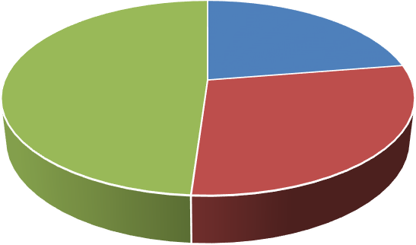
22.5
48.9
Дают понять со стороны
учреждения (должностного лица), что именно так следует сделать, заставляют давать взятки
28.6
Заранее известно, что без взятки
не обойтись, исходя из опыта родных, знакомых
Рисунок 16 - Причины возникновения коррупции, %

Значительная часть опрошенного населения относится к коррупции как гарантии успешного разрешения проблем – 48,9%. 28,6% респондентов воспринимают коррупцию как неизбежность опираясь на опыт других людей (31,6%). 22,5% респондентов указывают в качестве основной причины - давление должностного лица.
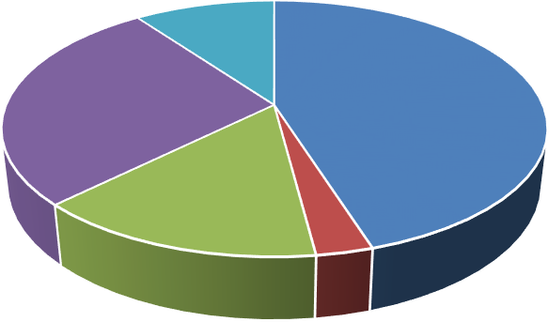
10.0
Осуждаю и тех, кто дает взятки, и
тех, кто их берет
27.5
45.1
14.6
2.8
Осуждаю тех, кто дает взятки; не
осуждаю тех, кто их берет
Не осуждаю тех, кто дает взятки; осуждаю тех, кто их берет
Не осуждаю ни тех, кто дает взятки, ни тех, кто их берет
Затрудняюсь ответить
Рисунок 17 - Отношение жителей Оренбургской области к «бытовой» коррупции
Затруднились ответить на поставленный вопрос 10%. Значительная часть опрошенных - 45,1% - осуждает обе стороны коррупционной ситуации. Тех, кто осуждает только взяткодателей – 2,8%, только взяточников – 14,6%. Процент респондентов, которые не осуждают «бытовую коррупцию» - 27,5%. Отношение населения к «бытовой коррупции» во многом зависит от уровня информированности, прежде всего о тех мерах, которые
предпринимаются властями (рисунок 18).
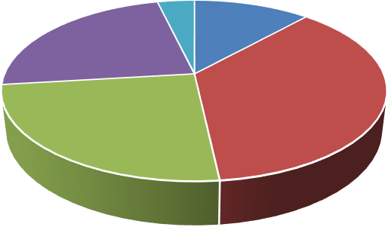
3.7
11.7
Известно, постоянно слежу за
этим
23.2
36.6
Известно, но специально не
слежу за этим
24.8
Что-то слышал (слышала), но
ничего определенного припомнить не могу
Ничего не знаю об этом
Рисунок 18 - Информированность населения о мерах по противодействию коррупции, %

23,2% респондентов ничего не знают о мерах по противодействию коррупции. Вместе с тем, 73,2% опрошенных так или иначе получают информацию по мерам, предпринимаемы властями, из них 11,7% постоянно следят за новостями, 36,6% - специально не следят и 24,8% - плохо информированы. Можно сделать вывод о том, что большая часть населения не следит за мерами по противодействию коррупции.
Таким образом, анализ отношения представителей различных социальных слоев населения к «бытовой коррупции» как к явлению позволил сделать ряд выводов. Подтвердился тезис о том, что население относится к коррупции как к гарантии успешного разрешения проблем. Значительная часть среди опрошенных является противниками коррупции, так или иначе коррупцию оправдывают - 45%. При этом большая часть населения так или иначе получает информацию о мерах по противодействию коррупции.

Анализ интенсивности «бытовой коррупции» в различных ситуациях взаимодействия населения с представителями органов власти региона
Анализ интенсивности «бытовой коррупции» в различных ситуациях взаимодействия населения с представителями органов власти региона проводился на основе исследования случаев обращения жителей региона в официальные структуры.
Перечень случаев обращения респондентов в государственные или муниципальные учреждения представлен в таблице 7.
Таблица 7 - Случаи обращения в государственные или муниципальные учреждения, %
Случаи обращения в государственное или муниципальное учреждение | Доля респондентов
Получение бесплатной медицинской помощи в поликлинике  (анализы, прием у врача и др.), в больнице (серьезное лечение, операция, обслуживание и др.) | 23,8

Дошкольные учреждения (поступление, обслуживание и др.) | 0,3
Школа (поступление в нужную школу и успешное ее окончание, обучение, "взносы", "благодарности" и др.) | 1,3
Вуз (поступление, перевод из одного вуза в другой, экзамены и зачеты, диплом и др.) | 5,9
Пенсии (оформление, пересчет и др.) | 1,7
Социальные выплаты (оформление прав, пересчет и др.) | 2
Решение проблем в связи с призывом на военную службу | 0,3
Работа (получение нужной работы или обеспечение продвижения по службе) | 0,9
Земельный участок для дачи или ведения своего хозяйства (приобретение и (или) оформление права на него) | 0,4
Жилплощадь (получение и (или) оформление права на нее, приватизация и др.) | 0,6
Получение услуг по ремонту, эксплуатации жилья у служб по эксплуатации (ДЭЗ и др.) | 0,6
Обращение в суд | 0,6
Обращение за помощью и защитой в полицию | 0,4
Получение регистрации по месту жительства, паспорта или заграничного паспорта и др. | 2,2
Урегулирование ситуации с автоинспекцией (получение прав, техосмотр, нарушение правил дорожного движения и др.) | 3,4
Регистрация сделки с недвижимостью (дома, квартиры, гаражи и  др.) | 0,3
Затрудняюсь ответить; никогда не обращался(-лась) в государственные и муниципальные учреждения | 55,3

Случай получения бесплатной медицинской помощи в поликлинике (анализы, прием у врача и др.), в больнице (серьезное лечение, операция, обслуживание и др.) наиболее распространенный среди ответов респондентов. Хотя значительная часть опрошенных (55,3%) затруднилась ответить на вопрос.
В большинстве случаев обращение в государственные или муниципальные учреждения состоялось в текущем году (рисунок 19).

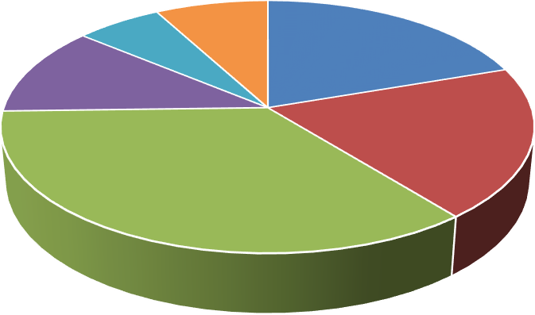
6.1
7.9
19.7
11.5
19.4
35.4
Не более 10 дней назад
От 10 дней до 1 месяца От 1 месяца до полугода От полугода до 1 года От 1 до 2 лет
Более 2 лет назад
Рисунок 19 - Период обращения в государственные и муниципальные учреждения, %

Большая часть респондентов удовлетворены результатом обращения в государственные и муниципальные учреждения (рисунок 20).
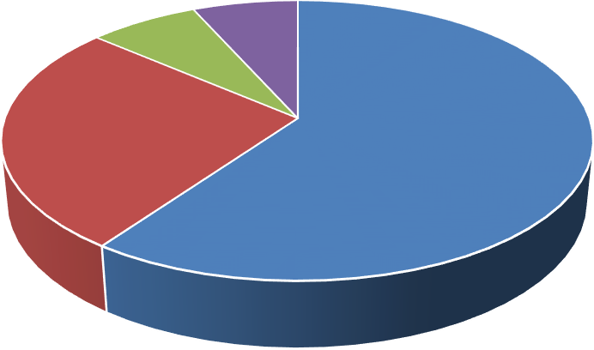
7.0
6.7
26.4
Полностью удовлетворил
59.9
Частично удовлетворил
Совсем не удовлетворил Затрудняюсь ответить
Рисунок 20 - Результат обращения в государственные и муниципальные учреждения, %
79,1% респондентов отметили, что в обозначенных ситуациях не было необходимости прибегать к коррупции (рисунок 21).

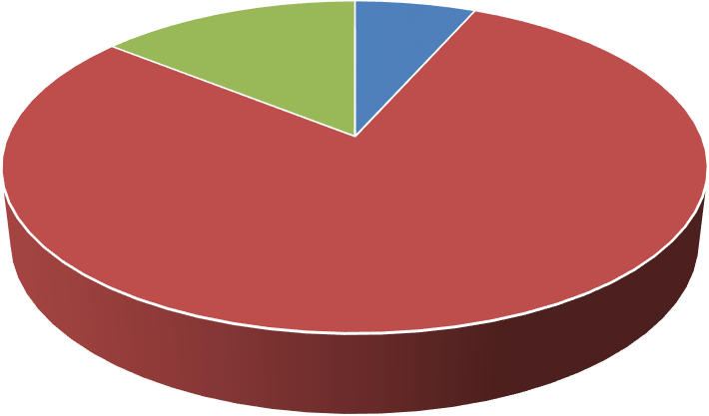
14.3
6.6
Да
Нет
Затрудняюсь ответить
79.1
Рисунок 21 - Оценка необходимости коррупции при обращении в государственные или муниципальные учреждения, %

Ситуации, когда такая необходимость возникла, были рассмотрены в таблице 8.
Таблица 8 - Ситуации, при которых возникала необходимость коррупции, %
Ситуации | Доля респондентов
Получение бесплатной медицинской помощи в поликлинике (анализы, прием у врача и др.), в больнице (серьезное лечение, операция, обслуживание и др.) | 20
Школа (поступление в нужную школу и успешное ее окончание, обучение, "взносы", "благодарности" и др.) | 4,4
Вуз (поступление, перевод из одного вуза в другой, экзамены и зачеты, диплом и др.) | 17,8
Решение проблем в связи с призывом на военную службу | 8,9
Работа (получение нужной работы или обеспечение продвижения по службе) | 4,4
Земельный участок для дачи или ведения своего хозяйства (приобретение и (или) оформление права на него) | 2,3
Жилплощадь: получение и (или) оформление права на нее, приватизация и др. | 2,2
Получение услуг по ремонту, эксплуатации жилья у служб по эксплуатации (ДЭЗ и др.) | 2,2
Обращение за помощью и защитой в полицию | 2,2

Урегулирование ситуации с автоинспекцией (получение прав, техосмотр, нарушение правил дорожного движения и др.) | 8,9
Затрудняюсь ответить | 26,7

Значительная часть ответивших выделила такие ситуации как: получение бесплатной медицинской помощи в поликлинике (анализы, прием у врача и др.), в больнице (серьезное лечение, операция, обслуживание и др.) (20%) и вуз (поступление, перевод из одного вуза в другой, экзамены и зачеты, диплом и др.) (17,8%). Следует отметить, что четверть респондентов затруднились ответить на вопрос.
В текущем году для 60% респондентов возникли коррупционные ситуации (рисунок 22).
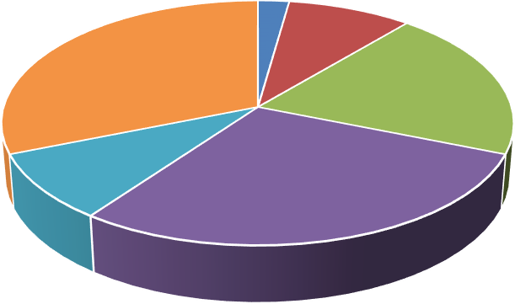
2.2
8.9
31.1
Не более 10 дней назад
20.0
От 10 дней до 1 месяца назад
От 1 месяца до полугода назад
8.9
28.9
От полугода до 1 года назад
От 1 до 2 лет назад более 2 лет назад
Рисунок 22 - Период возникновения ситуации, %
Однако большинство респондентов (61,8%) не могут точно сказать, что факт возникновения коррупционной ситуации был (рисунок 23).

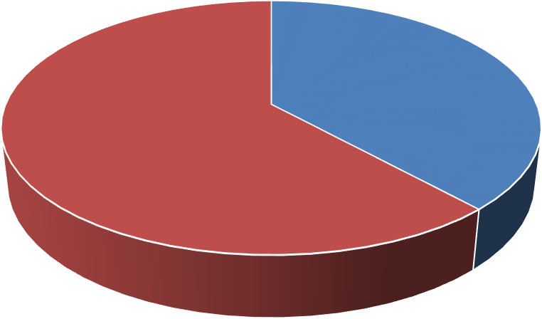
38.2
61.8
Да
Нет
Рисунок 23 - Факт возникновения коррупционной ситуации, %
С тем, что можно было решить возникшую проблему без взятки, согласились только 38,5% респондентов.
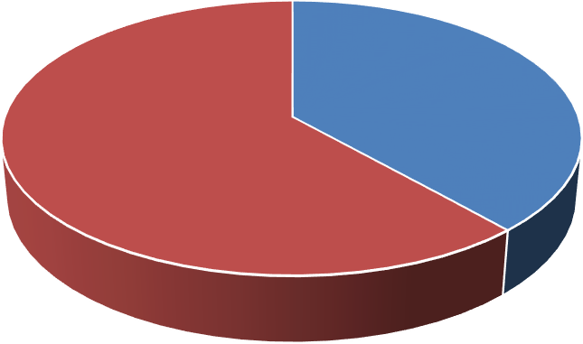
38.5
61.5
Можно решить полностью
Затрудняюсь ответить
Рисунок 24 - Вероятность решения проблем без взятки, %
Обстоятельства, в которых люди чаще всего сталкиваются с «бытовой коррупцией», представлены в таблице 9.

Таблица 9 - Основные сферы «бытовой» коррупции в Оренбургской области, %

Наименование ситуации (обстоятельства) | Характеристика коррупционной ситуации
 | не приходилось обращаться по этому поводу | обращался (- ась), но не попадал(-а) в ситуации, когда для решения проблемы была  бы нужна взятка | попадал(-а) в ситуацию, когда для решения вопроса нужна была взятка, но взяток не давал(-а) | пришлось дать взятку 1 раз | пришлось дать взятку 2 раза | пришлось дать взятку 3 раза | пришлось дать взятку более 3 раз | затрудняюсь ответить
Получение бесплатной медицинской помощи в поликлинике (анализы, прием у врача и др.), в больнице (серьезное лечение, операция, и др.) | 61 | 30,7 | 3,4 | 0,6 | 0,4 | 0 | 0,1 | 3,8
Дошкольные учреждения (поступление,  обслуживание и др.) | 86,5 | 7,2 | 3,1 | 0,7 | 0 | 0 | 0,1 | 2,4
Школа (поступление в нужную школу и (или) успешное ее окончание, обучение, «взносы»,  «благодарности» и др.) | 86,6 | 7,1 | 3,6 | 0,3 | 0 | 0 | 0 | 2,4
Вуз (поступление, перевод из одного вуза в другой, экзамены и  зачеты, диплом и др.) | 78,2 | 14,9 | 3,4 | 0,7 | 0 | 0 | 0,4 | 2,4

Пенсии (оформление,  пересчет и др.) | 89 | 5,2 | 2,7 | 0,1 | 0 | 0 | 0 | 3
Социальные выплаты (оформление прав, пересчет и др.) | 88,3 | 6,2 | 2,4 | 0,4 | 0 | 0 | 0 | 2,7
Решение проблем в связи  с призывом на военную службу | 89,2 | 4,2 | 3,8 | 0,4 | 0 | 0 | 0,1 | 2,3
Работа (получение нужной работы или  обеспечение продвижения по службе) | 87,6 | 6,5 | 3,7 | 0,1 | 0 | 0 | 0,1 | 2
Земельный участок для дачи или ведения своего хозяйства (приобретение и (или) оформление  права на него) | 91,2 | 3,4 | 3,3 | 0,1 | 0 | 0 | 0 | 2
Жилплощадь (получение и (или) оформление права на нее,  приватизация и др.) | 90 | 4,6 | 3,1 | 0,3 | 0 | 0 | 0 | 2
Получение услуг по ремонту, эксплуатации жилья у служб по  эксплуатации (ДЭЗ и др.) | 90 | 3,9 | 3,8 | 0 | 0,1 | 0 | 0 | 2,2
Обращение в суд | 91,2 | 3,5 | 2,6 | 0,3 | 0 | 0 | 0 | 2,4
Обращение за помощью  и защитой в полицию | 91,5 | 3,1 | 2,7 | 0,1 | 0 | 0 | 0 | 2,6
Получение регистрации по месту жительства,  паспорта или | 88,3 | 6,7 | 2,6 | 0,1 | 0 | 0 | 0 | 2,3

заграничного паспорта и др.
Урегулирование ситуации с автоинспекцией (получение прав, техосмотр, нарушение  правил и др.) | 87,2 | 5,5 | 3,9 | 0,6 | 0,1 | 0,3 | 0,1 | 2,3
Регистрация сделки с недвижимостью (дома,  квартиры, гаражи и др.) | 90,7 | 4,4 | 2,8 | 0,1 | 0 | 0 | 0 | 2

Анализ полученных результатов позволяет сделать следующие выводы. Большинство респондентов не сталкивались с рассматриваемыми ситуациями. Доля таких ответов составляет от 61% (получение бесплатной медицинской помощи в поликлинике (анализы, прием у врача и др.), в больнице (серьезное лечение, операция, и др.)) до 91,5% (обращение за помощью и защитой в полицию). В ситуации «обращался (-ась), но не попадал(-а) в ситуации, когда для решения проблемы была бы нужна взятка» большинство ответивших выбрали получение бесплатной медицинской помощи в поликлинике (анализы, прием у врача и др.), в больнице (серьезное лечение, операция, и др.) (30,6%). В ситуации «попадал(-а) в ситуацию, когда для решения вопроса нужна была взятка, но взяток не давал(-а)» большее количество выборов за урегулированием ситуации с автоинспекцией (получение прав, техосмотр, нарушение правил и др.) (3,9%).
Основные сферы «бытовой» коррупции по результатам опроса: урегулирование ситуации с автоинспекцией (получение прав, техосмотр, нарушение правил и др.); получение бесплатной медицинской помощи в поликлинике (анализы, прием у врача и др.), в больнице (серьезное лечение, операция, и др.); вуз (поступление, перевод из одного вуза в другой, экзамены и зачеты, диплом и др.).
Таким образом, анализируя среднее число взяток в год в системе органов публичной власти в Оренбургской области, можно сказать следующее. Основная часть населения обращается в государственные учреждения за получением бесплатной медицинской помощи в поликлинике (анализы, прием у врача и др.), в больнице (серьезное лечение, операция, и др.). Большая часть из участвующих в анкетировании остались довольны результатом обращения. В тех случаях, когда возникли коррупционные риски, ими были указаны такие сферы как: получение бесплатной медицинской помощи в поликлинике (анализы, прием у врача и др.), в больнице (серьезное лечение, операция, обслуживание и др.), вуз (поступление, перевод из одного вуза в другой, экзамены и зачеты, диплом и

др.). При этом большинство участников опроса не могут точно сказать, был ли факт возникновения коррупционной ситуации.

Оценка динамики «бытовой коррупции» и эффективности принимаемых антикоррупционных мер в Оренбургской области
На рисунках 25-27 представлены результаты опроса респондентов относительно динамики коррупции в текущем году.
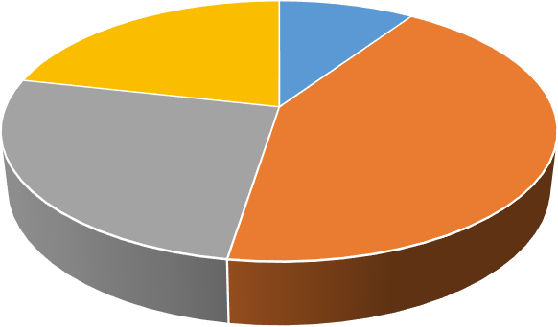
21.5
9.4
26.0
43.1
Стало больше
Уровень не изменился
Время от времени
Затрудняюсь ответить
Рисунок 25 - Динамика коррупции на уровне населенного пункта, %
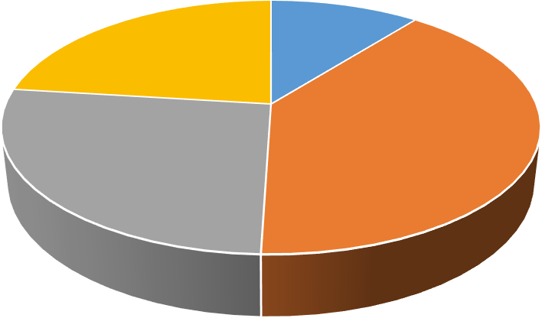
23.0
10.7
Стало больше
39.8
26.5
Уровень не изменился
Стало меньше
Затрудняюсь ответить
Рисунок 26 - Динамика коррупции на уровне региона, %

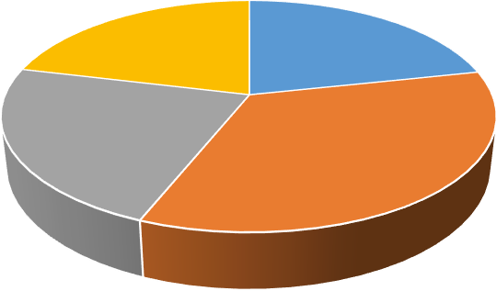
21.2
21.6
Стало больше
Уровень не изменился
22.8
34.4
Стало меньше
Затрудняюсь ответить
Рисунок 27 - Динамика коррупции на уровне страны, %
21,5% респондентов затруднилось определить динамику коррупции как на уровне собственного населенного пункта, 23% - на уровне региона, 21,2%
- на уровне страны. Большая часть опрошенных считает, что уровень коррупции не изменился: для населенного пункта – 43,1%, для региона – 39,8%, для страны – 34,4%. Позитивно ситуацию на местном уровне оценивают 26% опрошенных; на региональном уровне – 26,5%; на федеральном уровне – 22,8%. В том, что уровень коррупции возрос на уровне населенного пункта, считают 9,4% респондентов, на уровне региона –10,7% и на уровне страны – 21,6%.
Для оценки эффективности принимаемых антикоррупционных мер в Оренбургской области было выявлено отношение населения к действиям властей (рисунок 28).
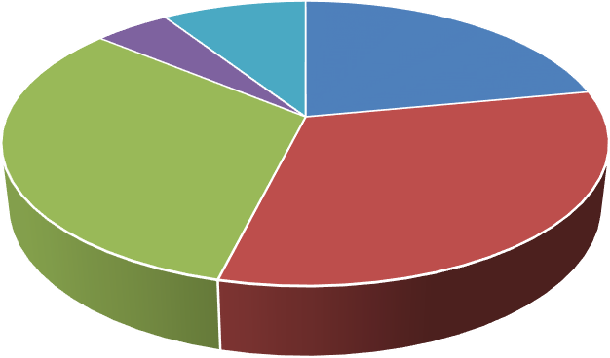
4.8
9.1
22.0
32.2
31.9
Делают все возможное
Делают много Делают мало
Ничего не делают
Затрудняюсь ответить
Рисунок 28 - Распределение ответов на вопрос: «Как Вы считаете, власти делают для противодействия коррупции все возможное, делают много, делают мало или вообще ничего не делают?», %

По мнению третьей части опрошенных власти делают достаточно мало для противодействия коррупции, примерно столько же считают, что делают много. 9,1% респондентов затруднились ответить на поставленный вопрос. 22% ответили, что делают все возможное. Негативные оценки по результатам опроса составили 4,8%.
Оценка респондентами эффективности борьбы с коррупцией представлена на рисунке 29.
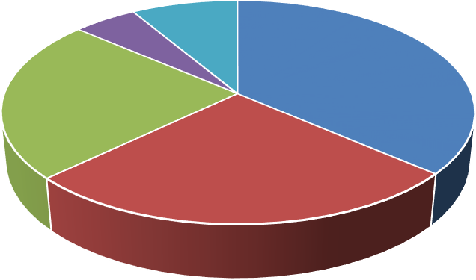
5.1
8.5
36.4
23.5
26.5
Руководство нашего региона хочет
и может эффективно бороться с коррупцией
Руководство нашего региона хочет, но не может эффективно бороться с коррупцией
Руководство нашего региона может, но не хочет эффективно бороться с коррупцией
Руководство нашего региона не хочет и не может эффективно бороться с коррупцией
Затрудняюсь ответить
Рисунок 29 - Оценка респондентов эффективности руководства региона в борьбе с коррупцией, %
Эффективной деятельность руководства области в сфере борьбы с коррупцией признали 36,4% респондентов. 63,6% - суммарное значение тех, кто так или иначе признал борьбу с коррупцией неэффективной.
Таким образом, оценка динамики «бытовой коррупции» и эффективности принимаемых антикоррупционных мер в Оренбургской области позволила сделать следующие выводы. Примерно одинаковое количество опрошенных считают, что в текущем году динамика коррупции практически не изменилась на всех трех уровнях. Пятая часть респондентов считает, что на уровне страны уровень коррупции возрос. По мнению большинства респондентов, власти делают мало для борьбы с коррупцией и антикоррупционная деятельность неэффективна.

1.7. Анализ показателей уровня «бытовой» коррупции
На основании данных, полученных по итогам проведения социологического опроса в части «бытовой» коррупции, был произведен расчет базового набора показателей уровня «бытовой» коррупции по установленным Методикой унифицированным формулам расчета.
Таблица 10 - Итоговые показатели исследования «бытовой» коррупции по Оренбургской области в 2022 году

№ п/п | Показатели | Значение
1. | Риск "бытовой" коррупции | 0,03
2. | Вероятность реализации коррупционного сценария в сфере  "бытовой" коррупции | 8,7
3. | Средний размер взятки в сфере "бытовой" коррупции | 63310
4. | Доля коррупционных издержек в среднедушевом доходе населения субъекта Российской Федерации | 2,3
5. | Коррупционный опыт в сфере "бытовой" коррупции | 0,07
6. | Среднее количество коррупционных сделок в сфере «бытовой»  коррупции за год, приходящееся на одного жителя Оренбургской области | 0,12
7. | Среднее количество коррупционных сделок в сфере «бытовой» коррупции за год, приходящееся на одного участника  коррупционной ситуации | 1,6
8. | Количество коррупционных сделок в сфере "бытовой" коррупции в  субъекте Российской Федерации | 2 980 427,2
9. | Годовой объем "бытовой" коррупции в субъекте РФ, млрд. рублей | 188,6
10. | Доля годового объема "бытовой" коррупции в субъекте Российской  Федерации в валовом региональном продукте | 1,7
11. | Мнение граждан об интенсивности "бытовой" коррупции, % | 3
12. | Индикатор уровня "бытовой" коррупции в субъекте Российской  Федерации | 0,0597
13. | Институциональный индикатор "бытовой" коррупции в субъекте РФ | 0,079

Анализ полученных данных позволил сделать ряд выводов. Риск
«бытовой» коррупции составляет 0,03 долей при вероятности реализации коррупционного сценария – 8,7. Средний размер взятки в сфере «бытовой» коррупции – 63310 рублей, что составляет 2,3 от среднедушевого дохода населения региона. Коррупционный опыт в сфере «бытовой» коррупции незначительный – 0,07. Это подтверждает и среднее количество коррупционных сделок в сфере «бытовой» коррупции за год, приходящееся на одного жителя Оренбургской области - 0,12. Вместе с тем годовой объем

«бытовой» коррупции в Оренбургской области составляет 188,6 млрд рублей или 1,7% от ВРП. Индикатор уровня «бытовой» коррупции в субъекте Российской Федерации – 0,0597.

Анализ уровня «деловой коррупции» в Оренбургской области

Анализ портрета организаций – участников опроса
Данный раздел аналитического отчета посвящен деловой коррупции, возникающей в результате взаимодействия бизнес-сообщества Оренбургской области с представителями власти. Как и в предыдущей части данной работы приводятся оценки основных параметров регионального рынка коррупционных услуг. В рамках социологического исследования был опрошен 201 респондент. Участники опроса - представители бизнеса - достаточно широко представляют различные сегменты экономики, в целом отражая отраслевую структуру (рисунок 30).
ПРЕДОСТАВЛЕНИЕ ПРОЧИХ ВИДОВ УСЛУГ
ДЕЯТЕЛЬНОСТЬ В ОБЛАСТИ КУЛЬТУРЫ, СПОРТА,… ДЕЯТЕЛЬНОСТЬ В ОБЛАСТИ ЗДРАВООХРАНЕНИЯ И…
ОБРАЗОВАНИЕ
АДМИНИСТРАТИВНАЯ ДЕЯТЕЛЬНОСТЬ И… ПРОФЕССИОНАЛЬНАЯ, НАУЧНАЯ И ТЕХНИЧЕСКАЯ… ДЕЯТЕЛЬНОСТЬ ПО ОПЕРАЦИЯМ С НЕДВИЖИМЫМ…
ФИНАНСОВАЯ И СТРАХОВАЯ ДЕЯТЕЛЬНОСТЬ ДЕЯТЕЛЬНОСТЬ В ОБЛАСТИ ИНФОРМАЦИИ И СВЯЗИ
ДЕЯТЕЛЬНОСТЬ ГОСТИНИЦ И ПРЕДПРИЯТИЙ… ТРАНСПОРТИРОВКА И ХРАНЕНИЕ
ТОРГОВЛЯ ОПТОВАЯ И РОЗНИЧНАЯ, РЕМОНТ…
CТРОИТЕЛЬСТВО ВОДОСНАБЖЕНИЕ, ВОДООТВЕДЕНИЕ, ОРГАНИЗАЦИЯ… ОБЕСПЕЧЕНИЕ ЭЛЕКТРИЧЕСКОЙ ЭНЕРГИЕЙ, ГАЗОМ И…
ОБРАБАТЫВАЮЩИЕ ПРОИЗВОДСТВА ДОБЫЧА ПОЛЕЗНЫХ ИСКОПАЕМЫХ
CЕЛЬСКОЕ, ЛЕСНОЕ ХОЗЯЙСТВО, ОХОТА, РЫБОЛОВСТВО…
53
5
15
33
13
2
2
17
0
5
2
13
5
3
4
3
5
21
0
10
20
30
40
50
60
Рисунок 30 - Основной вид деятельности организации, с которым проводился опрос, ед

Как показывают результаты опроса большая часть опрошенных - 26,3% относится к прочим видам услуг; 16,4% - к системе образования; 10,4% - к сельскому хозяйству, лесному хозяйству, охоте, рыболовству и рыбоводству;

44

8,4% - к финансовой деятельности; остальные отрасли представлены в меньшем объеме.
Исследование охватило все четыре типа предприятий по размерам: крупные, средние, малые, микропредприятия и индивидуальные предприниматели (рисунок 31).
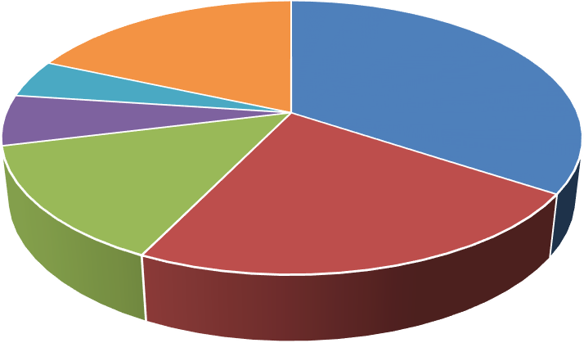
18%
34%
5%
6%
14%
Менее 15 человек
От 15 до 100 человект
От 101 до 250 человек
От 251 до 500 человек
От 501 до 1000 человек
23%
Свыше 1000 человек
Рисунок 31 - Количество постоянных сотрудников в организации, % Анализ данных опроса показывает, что к микропредприятиям относятся
34%; к малым предприятиям – 23%; к средним предприятиям – 14%; к крупным предприятиям – 29%.
В опросе приняли участие хозяйствующие субъекты разных форм собственности. По форме собственности соотношение опрашиваемых организаций представлено на рисунке 32.
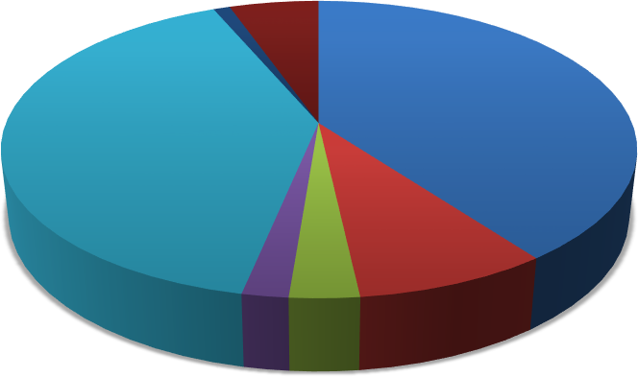
01%% 5%
Государственная

Муниципальная
40%
Смешанная российская с долей
государственной собственности
3%
9%
Смешанная российская без доли
государственной собственности
Частная
Иностранная
2%
40%

Рисунок 32 - Форма собственности организации, с которым проводился опрос, %

Анализ полученных данных показывает, что по 40% организаций, участвующих в опросе, относится к частным и к субъектам с государственной формой собственности, доля муниципальных организаций составляет 9%; хозяйствующих субъектов с иностранной, совместной российской и иностранной формами собственности – 1%, доля организаций со смешанной формой собственности – 5%.
Опрос предусматривал исследование этапа развития хозяйствующих субъектов. Период функционирования организаций, участвующих в опросе, представлен на рисунке 33.
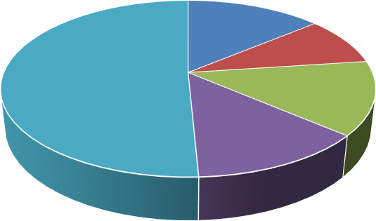
14%
51%
9%
13%
13%
Менее 1 года
От 1 до 3 лет
От 3 до 5 лет
От 5 до 10 лет
Более 10 лет
Рисунок 33 - Период функционирования организаций, принявших участие в опросе, %
Анализ данных показывает, что значительная часть опрашиваемых организаций функционируют на рынке более 10 лет – 51%; менее 1 года – 14%; от 1 года до 3 лет – 9%; от 3 до 5 лет и от 5 до 10 лет – по 13% соответственно.
В ходе опроса респондентам предлагалось указать выручку (доход от предпринимательской деятельности) за прошедший год (рисунок 34).
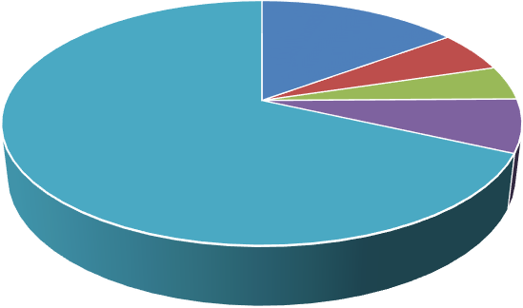
Менее 120 млн. рублей
14.9
5.4
4.5
От 121 млн. рублей до 800 млн.
рублей
7
68.2
От 800 млн. рублей до 2 млрд.
рублей
Более 2 млрд. рублей
Затрудняюсь ответить
Рисунок 34 - Выручка организаций за прошедший год, %

В результате значительная часть интервьюируемых затруднилась ответить на вопрос – 68,2%; 14,9 % указали, что выручка составила менее 120 млн. рублей; 5,4% - от 121 млн. рублей до 800 млн. рублей; 4,5% - от 800 млн. рублей до 2 млрд. рублей и доход более 2 млрд. рублей - у 7% опрашиваемых.
Управленческий опыт участников опроса по «деловой коррупции» представлен на рисунке 35.
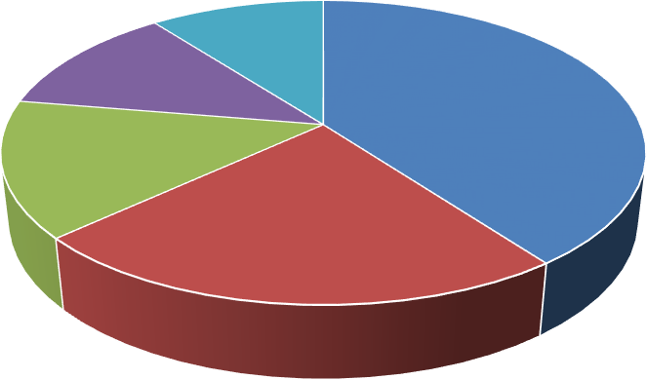
11%
12%
40%
Менее 1 года
14% От 1 до 3 лет
23% От 3 до 5 лет
От 5 до 10 лет
Более 10 лет
Рисунок 35 - Управленческий опыт сотрудника организации, с которым проводился опрос, %

Результаты опроса показывают, что 40% опрашиваемых сотрудников организаций имеют управленческий опыт менее 1 года, от 1 до 3 лет – 23%, от 3
до 5 лет – 14%, от 5 до 10 лет – 12% и свыше 10 лет – 11%.
Полученные данные соотносятся с информацией об уровне менеджмента, представленной на рисунке 36.
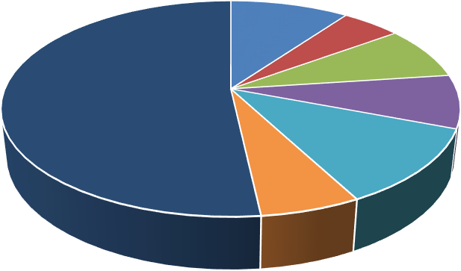
Акционер и (или) собственник
10%
5%
Член правления
52%
8%
8%
11%
Глава организации
6%
Руководитель высшего звена

Руководитель среднего звена
Рисунок 36 - Уровень менеджмента опрашиваемых сотрудников организации-участника опроса, %

Половина респондентов занимает должности ведущих специалистов, 11% - руководители среднего звена, 6% - линейное и (или) функциональное руководство, к топ-менеджменту относятся – 13%, акционерами и (или) собственниками являются 10% опрошенных.
Таким образом, можно сделать вывод о том, что участники социологического опроса по «деловой коррупции» отражают весь спектр бизнес- сообществ Оренбургской области.

Анализ мотивации и алгоритма поведения участников «деловой коррупции»
В ходе исследования «деловой коррупции» был проведен анализ мотивации и алгоритма поведения представителей бизнес-сообщества, в рамках которого были изучены цели оказания влияния на действия (бездействие) должностных лиц посредством осуществления неформальных прямых или скрытых платежей (таблица 11).
Таблица 11 - Цели оказания влияния на действия (бездействие) должностных лиц посредством осуществления неформальных прямых или скрытых платежей участников «деловой коррупции»,%
Цели оказания влияния  на действия (бездействие) должностных лиц посредством осуществления неформальных прямых  или скрытых платежей | никогда | редко | время  от времени | довольно  часто | очень  часто | затрудня  юсь ответить
1. Совершение  должностным лицом входящих в его служебные полномочия действий (чтобы он быстрее делал то, что и так обязан сделать по долгу службы) | 64,7 | 9,8 | 9 | 5 | 4,5 | 7
2. Несовершение  должностным лицом входящих в его служебные полномочия действий (бездействие) (чтобы он не искал повода придираться к | 72,1 | 7 | 9,4 | 3,5 | 2 | 6

чему-либо)
3. Использование авторитета в силу занимаемой должности для оказания воздействия (уговоры, обещания,  принуждения и др. с его стороны) | 75,6 | 6,4 | 7 | 2,5 | 3 | 5,5
4. Попустительство на службе (чтобы он «закрыл  глаза» на выявленное нарушение) | 79,6 | 5 | 5 | 2,4 | 2 | 6
5. Совершение должностным лицом незаконных действий (бездействие) (чтобы он в чем-то нарушил свои  должностные обязанности) | 82,6 | 3,4 | 1,5 | 3,5 | 2 | 7

Анализ данных показывает, что большая часть опрошенных никогда не оказывала воздействие на действия (бездействие) должностных лиц посредством осуществления неформальных прямых или скрытых платежей (в пределах от 64,7% до 82,6% в зависимости от цели). Затруднились ответить на вопрос в зависимости от цели от 5,5% до 7% опрошенных представителей бизнеса. Чаще всего представители бизнеса преследуют такую цель, как «совершение должностным лицом входящих в его служебные полномочия действий», доля положительных ответов составила 28,4%. В наименьшей степени бизнес- структуры интересует такая цель, как «совершение должностным лицом незаконных действий (бездействие) (чтобы он в чем-то нарушил свои должностные обязанности)» – доля положительных ответов составила 10,5%. На втором месте по количеству положительных ответов представителей бизнес- сообщества находится цель – «несовершение должностным лицом входящих в его служебные полномочия действий (бездействие) (чтобы он не искал повода придираться к чему-либо)» – 22%, менее привлекательными являются такие цели как «использование авторитета в силу занимаемой должности для оказания воздействия (уговоры, обещания, принуждения и др. с его стороны)» - 19% и
«попустительство на службе» - 14,5%.

Следует отметить, что респондентов, которые редко ставят перед собой те или иные цели оказания воздействия на должностных лиц, в 2 раза больше, чем респондентов, которые такие цели преследуют часто. Подобное обстоятельство может свидетельствовать о том, что внутренних мотивов к коррупционным действиям у большинства учувствовавших в опросе представителей бизнеса нет.
Кроме целей оказания влияния на должностных лиц при проведении опроса анализировались формы оказания влияния на действия (бездействие) должностных лиц (таблица 12).
Таблица 12 - Формы оказания влияния на действия (бездействие) должностных лиц, %
Формы оказания влияния на действия  (бездействие) должностных лиц | никогда | редко | время от времени | довольно часто | очень часто | затрудняюсь ответить
1. Подарки | 72,1 | 9,5 | 7,9 | 3 | 1,5 | 6
2. Неформальные прямые и (или)  скрытые платежи | 83,6 | 4 | 2,7 | 2,7 | 1 | 6
3. Неформальные  услуги имущественного характера (например, предоставление по заниженной стоимости туристических путевок, земельных участков, ремонта  квартир | 82,1 | 6,9 | 2 | 2 | 0,5 | 6,5

Анализ форм оказания влияния на действия (бездействие) должностных лиц позволяет сделать следующие выводы. Большинство опрошенных не оказывают влияние на должностных лиц в указанных формах (от 72,1% до 83,6%). Затруднились ответить на вопрос от 6% до 6,5% респондентов в зависимости от формы оказания влияния. Наибольшей популярностью среди опрошенных представителей бизнеса, ответивших на вопрос положительно, пользуется такая форма как «подарки» - 21,8%. «Неформальные прямые и (или)

скрытые платежи» и «неформальные услуги имущественного характера» используются в качестве форм оказания влияния на должностных лиц значительно меньше – от 10% до 11,5%.
Как и в предыдущем вопросе, представители бизнеса редко используют указанные формы; процент опрашиваемых, оказывающих частое влияние на должностных лиц, при помощи подарков, платежей или услуг имущественного характера, составляет от 0,5% до 1,5%. В целом полученные результаты соотносятся с выводами по предыдущему вопросу и подтверждают тот факт, что участники опроса по «деловой коррупции» в большинстве случаев внутренней мотивации для совершения коррупционных действий не имеют.
В связи с тем, что часть опрошенных представителей бизнеса ответили положительно на вопросы, связанные с целями и формами оказания влияния на действия (бездействие) должностных лиц, интерес вызывает анализ причин, по которым организации были бы склонны к оказанию влияния на должностное лицо посредством осуществления неформальных прямых и (или) скрытых платежей (рисунок 37).
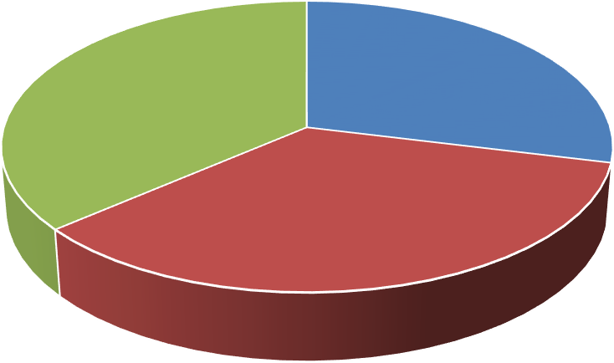
36%
29%
35%
Дали понять со стороны
должностного лица, что именно так следует сделать
Приняли решение на основе опыта
коллег из других организаций
Так надежнее (спокойнее, вернее)
со стороны интересов организации
Рисунок 37 - Причины осуществления неформальных прямых и (или) скрытых платежей, %

Анализ данных показывает, что в целом соотношение полученных результатов равномерное. Чуть меньше трети респондентов выделили такую причину как «дали понять со стороны должностного лица, что именно так следует сделать» (29%). Учитывают в своей практики опыт коллег из других организаций 35% респондентов, и 36% в качестве причины назвали «так надежнее (спокойнее, вернее) со стороны интересов организации». Как вывод, существует вероятность того, что те бизнес-структуры, которые совершают коррупционные действия, делают это в превентивных целях и в силу «обычая», нежели в рамках прямого давления со стороны должностных лиц.
Таким образом, говоря об аргументации и механизме поведения участников
«деловой коррупции», можно прийти к следующему выводу. Результат анкетирования чётко говорит о слабовыраженной внутренней аргументации представителей бизнеса, которая позволяла бы совершать коррупционные правонарушения. Среди факторов, которые влияют на действия или бездействия должностных лиц, в основном преобладают подарки, которые традиционно сложились в менталитете общества. Еще можно добавить такие факторы как попытка бизнесменов подстраховаться или ориентация на опыт «других».

Оценка уровня распространенности и укорененности «деловой коррупции» в Оренбургской области

Оценка уровня распространенности и укорененности «деловой коррупции» в Оренбургской области проводилась с целью определения масштаба и глубины коррупции в бизнес-среде региона.
Представителям бизнеса было предложено ответить на вопрос «Сколько раз в год организациям (предприятиям, фирмам, бизнесу) Вашей отрасли, по размерам схожим с Вашей, в среднем приходится взаимодействовать с должностными лицами следующих органов власти?». Результаты опроса представлены в таблице 13.

Таблица 13 - Взаимодействие организаций, участвующих в опросе с должностными лицами органов власти, %
Органы власти | ни разу | 1 раз | 2 раза | 4 раза | более 4 раз
1 Судебные органы | 74,6 | 8 | 4,4 | 3 | 10
2 Полиция, органы внутренних дел | 77,6 | 9,5 | 3,4 | 1 | 8,5
3 Прокуратура | 79,1 | 8,4 | 3 | 1,5 | 8
4 Налоговые органы | 64,2 | 10,9 | 9,5 | 3 | 12,4
5 Ростехнадзор | 84,6 | 8 | 3 | 1,4 | 3
6 ФАС России | 87,6 | 5,4 | 3,5 | 1,5 | 2
7 Органы противопожарного  надзора, МЧС | 78,1 | 10,4 | 5 | 3 | 3,5
8 Роспотребнадзор | 76,1 | 11,9 | 5 | 1,5 | 5,5
9 Органы по охране  природных ресурсов и окружающей среды | 84,1 | 7 | 3,4 | 1,5 | 4
10 Органы по охране труда | 77,1 | 10,9 | 5,5 | 2,5 | 4
11 Органы, занимающиеся вопросами предоставления  земельных участков | 86,1 | 3 | 3,4 | 2 | 5,5
12 Органы, занимающиеся предоставлением в аренду помещений, находящихся в государственной (муниципальной)  собственности | 84,1 | 7 | 3 | 2,4 | 3,5
13 Органы по реализации государственной (муниципальной) политики в сфере  торговли, питания и услуг | 87,1 | 5,4 | 1,5 | 2,5 | 3,5
14 Органы по архитектуре и  строительству (БТИ и др.) | 89,1 | 4,4 | 2,5 | 2 | 2
15 Росреестр | 81,1 | 9 | 4,4 | 1 | 4,5
16 Иные органы  власти | 87,1 | 3,4 | 1,5 | 2 | 6

Большинство респондентов не взаимодействуют напрямую с должностными лицами указанных органов. Данное обстоятельство объясняется развитием цифровизации государственных и муниципальных услуг. Чаще всего представители бизнеса взаимодействуют с налоговыми органами (в среднем 1 раз
– 10,9% опрошенных, 2 раза – 9,5%, 4 раза – 3%, более 4 раз – 12,4%.). Чуть реже взаимодействие осуществляется с судебными органами и Роспотребнадзором. Крайне редко опрошенные участники «деловой коррупции» взаимодействуют с органами по архитектуре и строительству (БТИ и др.) – 4,5% опрошенных в среднем 1 раз, 2,5% - 2 раза, 2% - 4 раза, 2% - более 4 раз.
Частота проявления «деловой коррупции» оценивалась в соответствии с вопросом «Насколько часто организации (предприятия, фирмы, бизнес) Вашей отрасли, по размерам схожие с Вашей, вынуждены оказывать влияние на действия (бездействие) должностных лиц указанных органов власти посредством осуществления неформальных прямых и (или) скрытых платежей?» (таблица 14).
Таблица 14 - Частота оказания влияния на действия (бездействие) должностных лиц указанных органов власти посредством осуществления неформальных прямых и (или) скрытых платежей, %
Органы власти | регулярно, 1 раз в год | регулярно, 1 раз в квартал | эпизодическ и, 1 раз в этом году | эпизодическ и, 2 и более в этом году | неформальн ые платежи не осуществлял  ись
1 Судебные органы | 35,3 | 13,7 | 9,8 | 2 | 39,2
2 Полиция, органы внутренних дел | 40 | 13,4 | 4,4 | 2,2 | 40
3 Прокуратура | 42,8 | 7,1 | 7,1 | 2,5 | 40,5
4 Налоговые органы | 37,5 | 12,5 | 9,7 | 2,8 | 37,5
5 Ростехнадзор | 38,7 | 19,3 | 6,5 | 0 | 35,5
6 ФАС России | 36 | 16 | 8 | 0 | 40
7 Органы противопожарного надзора, МЧС | 45,5 | 13,6 | 6,8 | 2,3 | 31,8
8 Роспотребнадзор | 47,9 | 8,3 | 8,3 | 2,2 | 33,3

9 Органы по охране природных ресурсов и окружающей среды | 37,5 | 15,6 | 9,4 | 0 | 37,5
10 Органы по охране труда | 36,6 | 13 | 13 | 0 | 37,4
11 Органы, занимающиеся вопросами предоставления земельных участков | 35,7 | 10,7 | 10,7 | 3,6 | 39,3
12 Органы, занимающиеся предоставлением в аренду помещений, находящихся в государственной (муниципальной) собственности | 50 | 9,4 | 12,5 | 0 | 28,1
13 Органы по реализации государственной (муниципальной) политики в сфере торговли, питания и услуг | 42,3 | 15,4 | 15,4 | 3,8 | 23,1
14 Органы по архитектуре и строительству (БТИ и др.) | 50 | 9,1 | 0 | 0 | 40,9
15 Росреестр | 42,1 | 10,6 | 2,6 | 0 | 44,7
16 Иные органы власти | 34,6 | 7,7 | 15,4 | 7,7 | 34,6

По результатам анализа данных таблицы можно сделать следующие выводы. Частота оказания влияния на действия (бездействие) должностных лиц указанных органов власти посредством осуществления неформальных прямых и (или) скрытых платежей варьируется в зависимости от органа власти. Менее половины опрошенных респондентов не осуществляли неформальных платежей в органы государственной и муниципальной власти (от 23,1% до 44,7%).

Эпизодически, 2 раза и более в этом году осуществляли неформальные прямые и скрытые платежи до 7,7% респондентов (иные органы власти). 1 раз в этом году также эпизодически к платежам прибегали от 2,6% (Росреестр) до 15,4% бизнес-структур (органы по реализации государственной (муниципальной) политики в сфере торговли, питания и услуг и иные органы власти).
Один раз в год на регулярной основе осуществляют неформальные прямые и (или) скрытые платежи от 34,6% (судебные органы) до 50% респондентов (органы по архитектуре и строительству (БТИ и др.) и органы, занимающиеся предоставлением в аренду помещений, находящихся в государственной (муниципальной) собственности). Регулярно, 1 раз в квартал, по признанию опрошенных, платежи осуществляют от 7,1% респондентов в прокуратуру до 19,4% (Ростехнадзор).
Наличие данных о коррупционных событиях, участниками которых являются хозяйствующие субъекты, делает актуальным вопрос о формах оказания влияния на действия (бездействие) должностных лиц органов власти (таблица 15). Таблица 15 - Формы оказания влияния на действия (бездействие)
должностных лиц органов власти, %

Органы власти | подарок | неформальный платеж | неформальная услуга  имущественного характера | затрудняюсь ответить
1 Судебные органы | 45,2 | 9,6 | 6,5 | 38,7
2 Полиция, органы внутренних дел | 40,7 | 3,7 | 3,7 | 51,9
3 Прокуратура | 44 | 12 | 0 | 44
4 Налоговые органы | 37,8 | 0 | 8,9 | 53,3
5 Ростехнадзор | 45 | 5 | 10 | 40
6 ФАС России | 60 | 6,7 | 13,3 | 20
7 Органы противопожарного надзора, МЧС | 33,3 | 10 | 3,3 | 53,4
8 Роспотребнадзор | 37,5 | 3,1 | 6,3 | 53,1

9 Органы по охране природных ресурсов и окружающей среды | 45 | 10 | 5 | 40
10 Органы по охране труда | 41,4 | 3,4 | 3,4 | 51,8
11 Органы, занимающиеся вопросами предоставления земельных участков | 58,8 | 17,7 | 0 | 23,5
12 Органы, занимающиеся предоставлением в аренду помещений, находящихся в государственной (муниципальной) собственности | 56,6 | 4,3 | 4,3 | 34,8
13 Органы по реализации государственной (муниципальной) политики в сфере торговли, питания и услуг | 37 | 6 | 6 | 51
14 Органы по архитектуре и строительству (БТИ и др.) | 46,2 | 15,3 | 0 | 38,5
15 Росреестр | 38,1 | 14,2 | 4,8 | 42,9
16 Иные органы власти | 47,1 | 23,5 | 0 | 29,4

Анализ форм оказания влияния на действия (бездействие) должностных лиц органов власти позволил сделать следующие выводы. Более половины респондентов затруднились ответить на вопрос о формах оказания влияния на действия (бездействие) должностных лиц таких органов как полиция, органы внутренних дел (51,9%), налоговые органы (53,3%), органы противопожарного надзора, МЧС (53,4%), Роспотребнадзор (53,1%), органы по охране труда (51,7%),

органы по реализации государственной (муниципальной) политики в сфере торговли, питания и услуг (50%).
По остальным из указанных органов власти процент участников опроса по
«деловой коррупции», затрудняющихся в определении форм оказания влияния на действия (бездействие) должностных лиц, менее 50%.
Полученные данные подтверждают вывод о том, что самой популярной формой оказания влияния на действия (бездействие) должностных лиц среди бизнес-сообществ являются подарки. Более 40% респондентов выделили такие органы государственные и муниципальные органы как судебные органы (45,2%), полиция, органы внутренних дел (40,7%), прокуратура (44%), Ростехнадзор (45%), ФАС России (60%), органы по охране природных ресурсов и окружающей среды (45%), органы по охране труда (41,4%), органы, занимающиеся вопросами предоставления земельных участков (58,8%), органы, занимающиеся предоставлением в аренду помещений, находящихся в государственной (муниципальной) собственности (56,5%), органы по архитектуре и строительству (БТИ и др.) (46,2%), иные органы власти (47,1%). Для остальных органов власти результаты опроса составляют менее 40%.
Неформальные платежи отсутствуют в таких органах власти как налоговые органы. Более 10% опрошенных отмечают, что неформальные платежи характерны для таких органов власти как прокуратура (12%), органы противопожарного надзора, МЧС (10%), органы по охране природных ресурсов и окружающей среды (10%), органы, занимающиеся вопросами предоставления земельных участков (17,6%), органы по архитектуре и строительству (БТИ и др.) (15,4%), Росреестр (14,3%), иные органы власти (23,5%). Для остальных органов власти результаты опроса составляют менее 10%.
Такая форма как «неформальная услуга имущественного характера» не характерна для таких органов власти, как прокуратура, органы, занимающиеся вопросами предоставления земельных участков, органы по архитектуре и строительству (БТИ и др.), иные органы власти. Максимальное значение выборов данной формы характерно для ФАС России (13,3%).

В таблице 16 приводятся данные о незаконных требованиях к бизнес- сообществам Оренбургской области со стороны органов власти.
Таблица 16 - Столкновение с незаконными требованиями, предъявляемыми органами власти, %
Органы власти | да | нет | не знаю
1 Судебные органы | 33,8 | 44,8 | 21,4
2 Полиция, органы внутренних дел | 34,8 | 42,8 | 22,4
3 Прокуратура | 35,3 | 44,3 | 20,4
4 Налоговые органы | 35,8 | 40,8 | 23,4
5 Ростехнадзор | 34,3 | 44,3 | 21,4
6 ФАС России | 34,3 | 44,3 | 21,4
7 Органы противопожарного надзора, МЧС | 34,3 | 43,8 | 21,9
8 Роспотребнадзор | 33,3 | 43,8 | 22,9
9 Органы по охране природных ресурсов и окружающей среды | 35,8 | 42,4 | 21,8
10 Органы по охране трупа | 38,3 | 40,8 | 20,9
11 Органы, занимающиеся вопросами предоставления земельных участков | 39,3 | 39,3 | 21,4
12 Органы, занимающиеся предоставлением в аренду помещений, находящихся в государственной (муниципальной) собственности | 43,8 | 38,3 | 17,9
13 Органы по реализации государственной (муниципальной) политики в сфере торговли, питания и услуг | 44,8 | 38,3 | 16,9
14 Органы по архитектуре и строительству (БТИ и др.) | 43,8 | 37,8 | 18,4
15 Росреестр | 44,3 | 39,3 | 16,4
16 Иные органы власти | 45,8 | 35,8 | 18,4

Анализ данных таблицы 15 показывает, что значительная часть представителей бизнеса не сталкивается с тем, что должностные лица каких-либо из указанных органов предъявляли незаконные требования к организации. Доля ответивших отрицательно составляет от 35,8% (иные органы власти) до 44,8%
(судебные органы). Вместе с тем, более 15% опрошенных отметили «не знаю» на

поставленный вопрос, что явно указывает на нежелание отвечать. Согласием ответили от 33,3% (Роспотребнадзор) до 45,8% (иные органы власти) респондентов.
Представителям бизнеса было предложено ответить на вопрос «Как Вы думаете, у организаций (предприятий, фирм, бизнеса), подобных Вашей, какая сумма в среднем приходится на один неформальный прямой или скрытый платеж?» (рисунок 38).
ЗАТРУДНЯЮСЬ ОТВЕТИТЬ
77.6
СВЫШЕ 1 МЛН. РУБЛЕЙ 3.0
ОТ 500000 ДО 1 МЛН. РУБЛЕЙ 1.5
ОТ 150000 ДО 500000 РУБЛЕЙ 3.5
ОТ 25000 ДО 150000 РУБЛЕЙ 3.0
ОТ 10000 ДО 25000 РУБЛЕЙ 3.0
ОТ 3000 ДО 10000 РУБЛЕЙ
8.6
0.0
10.0
20.0
30.0
40.0
50.0
60.0
70.0
80.0
90.0

Рисунок 38 - Сумма неформальных прямых или скрытых платежей, % 77,6% респондентов затруднились ответить на поставленный вопрос. 8,6%
считают, что сумма неформальных платежей составляет в пределах от 3000 до 10000 рублей. В пределах от 10000 до 25000 рублей и от 25000 до 150000 рублей
– по 3% соответственно. 3,5% - от 150000 до 500000 рублей, 1,5% - от 500000 до 1 млн. рублей и 3% - свыше 1 млн. рублей. Доля опрошенных, определивших сумму неформальных платежей, составляет 22,4%.
76,9% респондентов затруднились определить долю дохода от предпринимательской деятельности, которая в среднем приходится на неформальные прямые и (или) скрытые платежи (рисунок 39).

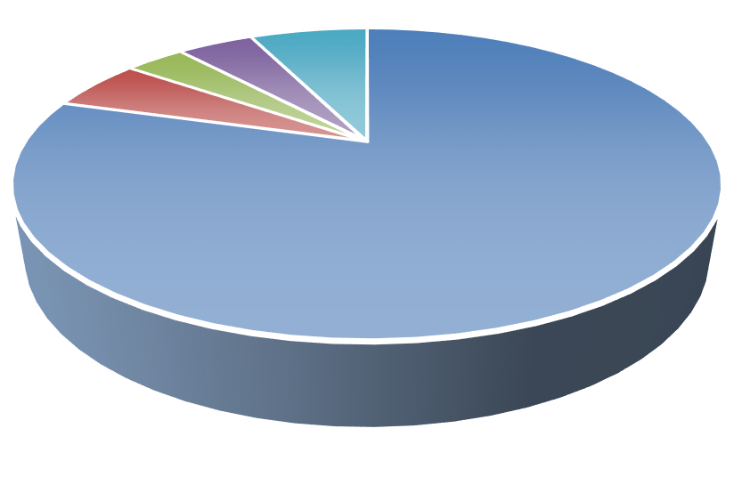
3.5
4.5
7.0
5.5
79.6
Затрудняюсь ответить от 0,1 до 5
от 5 до 10
от 10 до 20
свыше 20
Рисунок 39 - Доля дохода от предпринимательской деятельности, которая в среднем приходится на неформальные прямые и (или) скрытые платежи, %

Для 16% участвовавших в опросе представителей бизнес-сообществ величина неформальных и скрытых платежей заранее не известна (рисунок 40). Полностью ясна лишь для 7% опрошенных, практически ясна – для 8%, не очень ясна – для 16%. 56 % респондентов затруднились ответить на поставленный вопрос.
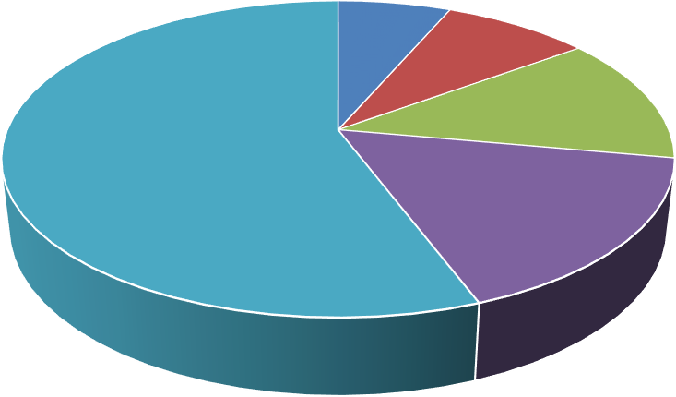
7%
8%
13%
56%
16%
Полностью ясна
Практически ясна
Не очень ясна Совсем не ясна
Затрудняюсь ответить
Рисунок 40 - Величина неформальных платежей (известна ли заранее), %

Таким образом, оценка уровня распространенности и укорененности «деловой коррупции» в Оренбургской области позволила сделать следующие выводы.

В силу развития цифровых технологий и переводом большей части государственных и муниципальных услуг в электронный формат большинство респондентов напрямую с органами власти не взаимодействуют. Чаще всего взаимодействие осуществляется с налоговыми органами, Роспотребнадзором, судебными органами.
Менее половины участников «деловой коррупции» не осуществляет неформальных платежей в органы власти. Частота оказания влияния на действия (бездействие) должностных лиц указанных органов власти посредством осуществления неформальных прямых и (или) скрытых платежей варьируется в зависимости от органа власти. Меньше всего неформальные платежи присутствуют, по мнению бизнеса, в таких органах власти как: Росреестр, органы по архитектуре и строительству (БТИ и др.), прокуратура. Показательно, что доля респондентов, регулярно осуществляющих неформальные платежи выше, чем доля тех, кто эти платежи осуществляет эпизодически.
Более половины респондентов затруднились ответить о формах оказания влияния на действия (бездействие) должностных лиц отдельных органов государственной и муниципальной власти. Среди форм оказания влияния на действия (бездействие) должностных лиц среди бизнес-сообществ наиболее популярной являются подарки. Особенно выделяются такие органы власти как судебные органы, полиция, органы внутренних дел, прокуратура, Ростехнадзор, ФАС России, органы по охране природных ресурсов и окружающей среды, органы по охране труда, органы, занимающиеся вопросами предоставления земельных участков. Для них результат составляет более 40% ответов респондентов. Неформальные платежи отсутствуют в налоговых органах, тогда как форма «неформальная услуга имущественного характера» не характерна для таких органов власти, как прокуратура, органы, занимающиеся вопросами предоставления земельных участков, органы по архитектуре и строительству (БТИ и др.), иные органы власти.
Значительная часть опрошенных участников «деловой коррупции» не сталкивается с тем, что должностные лица каких-либо из указанных органов

предъявляли незаконные требования к организации. 15% респондентов уклонились от ответа на вопрос. Тем не менее во всех указанных органах, по мнению части респондентов, присутствуют факты предъявления незаконных требований со стороны должностных лиц.
Определить сумму неформальных платежей не смогли 77,6% опрошенных, из ответивших положительно, большая часть результатов приходится на сумму
«от 3000 до 10000 рублей» 8,5%. Вместе с тем, 76,9% участников опроса затруднились определить долю дохода от предпринимательской деятельности, которая в среднем приходится на неформальные прямые и (или) скрытые платежи. 56% респондентов затруднились ответь на вопрос - известна ли им заранее величина неформальных и скрытых платежей, еще 16% - ответили отрицательно. Что свидетельствует о том, что коррупционные события для представителей бизнес-сообществ носят ситуативный характер, либо в большинстве случаев респонденты скрывают информацию.

Анализ отношения представителей бизнеса к «деловой коррупции» как к явлению
С целью выявления отношения представителей бизнеса к «деловой коррупции» как к явлению опрос предусматривал оценку ожидаемых результатов от совершения коррупционных действий (рисунок 41).
56,2% опрошенных затруднились ответить о результатах оказания влияния на должностные лица посредством неформальных платежей. Того факта, что неформальные платежи ничего не гарантируют, придерживается 10,9% респондентов. Положительный эффект от коррупционных действий отмечают 32,9% представителей бизнеса, причем 5,5% считают, что неформальные платежи способствуют качественному решению проблемы, 8% - минимизации трудностей при решении проблемы, 11,9% - ускорению решения проблемы. 7,5% опрошенных высказали мнение о том, что неформальные платежи способствуют получению результата, который и так закреплен за функционалом государственной структуры (должностного лица).

Затрудняюсь ответить
56.2
Неформальные платежи ничего не гарантируют
10.9
Минимизация трудностей при решении проблемы
8.0
Качественное решение проблемы 5.5
Ускорение решения проблемы 11.9

Получение результата, который и так закреплен за
функционалом государственной структуры… 7.5
0.0
10.0 20.0 30.0 40.0 50.0 60.0
Рисунок 41 - Результаты оказания влияния на должностные лица посредством неформальных платежей, %
50.2
6.0

4.5
1
7.4

10.0
21.9
0.0
10.0
20.0
30.0
40.0
50.0
60.0
Затрудняюсь ответить Скорее помогает
Чаще помогает, чем мешает Не помогает, но и не мешает Чаще мешает, чем помогает
Скорее мешает
Рисунок 42 - Отношение представителей организаций, участвующих в опросе к коррупции, %
Как показывает анализ данных, 50,2% респондентов не могут определится с отношением к коррупции. 6% опрошенных считают, что она помогает, 4,5% - чаще помогает, чем мешает. В общей сложности позитивное отношение к коррупции наблюдается у 10,5% представителей бизнеса. Нейтральное отношение к коррупции наблюдается у 7,4% респондентов. Отрицательное – у 31,9% участников опроса, причем 21,9% считает, что коррупция мешает, 10% - чаще мешает, чем помогает. В целом следует отменить, что около трети представителей бизнеса не поддерживают проявления коррупции.

Для выявления мнения представителей бизнеса к коррупции был задан следующий вопрос - Как Вы полагаете, с какими целями организации (предприятия, фирмы, бизнес) Вашей отрасли, по размерам схожие с Вашей, используют неформальные прямые и (или) скрытые платежи при взаимодействии с органами власти? (рисунок 43).
Не знаю, затрудняюсь ответить
55.7
Не используют неформальные платежи
9.9
Не для достижения определенных целей, просто
платежей не удается избежать
Для обхода невыполнимых (противоречивых) требований законодательства или регулирующих…
Для обхода слишком сложных, обременительных для организаций (предприятий) требований…
Для ускорения получения необходимых документов,
разрешений, лицензий, сертификатов и др.
4
6.4
15.7
8.3
0
10
20
30
40
50
60
Рисунок 43 - Цели организаций, использующих неформальные платежи при взаимодействии с органами власти, %
Затруднились определить цели использования неформальных платежей 55,7% респондентов. В результате опроса было выявлено, что 9,9% опрошенных не используют неформальные платежи. Для ускорения получения необходимых документов, разрешений, лицензий, сертификатов и др. используют 8,3% респондентов; для обхода слишком сложных, обременительных для организаций (предприятий) требований законодательства или регулирующих органов – 15,7%. Для обхода невыполнимых (противоречивых) требований законодательства или регулирующих органов – 6,4%. Считают, что платежей невозможно избежать, 4% опрошенных. Можно сделать вывод о том, что наличие коррупции так или иначе обосновывают 34,4% представителей бизнес-сообществ.
Выявленная коррупционная практика взаимодействия бизнеса и органов власти делает актуальным вопрос о причинах распространения взяточничества и коррупции в России (рисунок 44).

НЕ ЗНАЮ, ЗАТРУДНЯЮСЬ ОТВЕТИТЬ
44.3
АЛЧНОСТЬ ЧИНОВНИКОВ, ДОЛЖНОСТНЫХ ЛИЦ
31.9
СЛОЖИВШИЕСЯ ТРАДИЦИИ В ОБЩЕСТВЕ, ОСОБЕННОСТИ
КУЛЬТУРЫ, МЕНТАЛИТЕТА
17.4
СЛОЖНОЕ, ПРОТИВОРЕЧИВОЕ ЗАКОНОДАТЕЛЬСТВО 6.4
0 5 10 15 20 25 30 35 40 45 50
Рисунок 44 - Причины распространения взяточничества и коррупции в России
Согласно материалам опроса, большинство респондентов затруднились ответить на вопрос (44,3%). Сложившимся традициям в обществе, особенностям культуры, менталитета коррупцию приписывают 17,4% опрошенных. 6,4% респондентов в качестве причины видят сложное, противоречивое законодательство. 31,9% представителей бизнеса винят во всем алчность чиновников и должностных лиц.
27% респондентов считают, что коррупция развита в наибольшей степени на федеральном уровне власти, 15% - на муниципальном уровне и 10% - на региональном уровне. 48% опрошенных затруднились ответить на вопрос (рисунок 45).
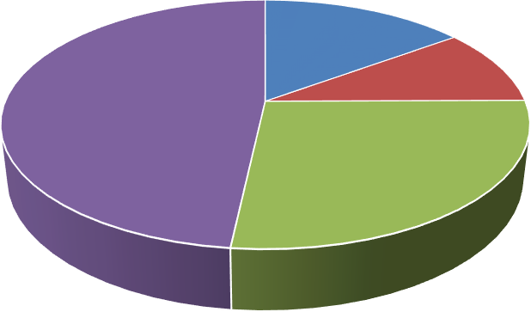
15%
48%
10%

27%
Местный (муниципальный)
Региональный Федеральный
Не знаю, затрудняюсь ответить
Рисунок 45 - Оценка распространения коррупции по уровням власти, %

Таблица 17 - Динамика уровня коррупции в зависимости от уровня власти,
%

Уровень власти | возрос | не изменился | уменьшился
На местном уровне (город, село и др.) | 45,8 | 30,8 | 23,4
На уровне региона (область, край, республика, город федерального значения) | 49,3 | 30,3 | 20,4
В целом по стране | 48,7 | 31,4 | 19,9

Большинство респондентов считают, что уровень коррупции в текущем году возрос по всем уровням власти. Треть опрошенных считает, что уровень коррупции не изменился. Позитивные оценки дает незначительное количество представителей бизнеса – от 19,9 % (в целом по стране) до 23,4 % (на местном уровне).
Информация об обращении организаций с жалобами в правоохранительные органы по поводу возникновения коррупционной ситуации представлена на рисунке 46.
НЕТ, НЕ ЗНАЮ
ЗНАЮ, НАША ОРГАНИЗАЦИЯ (ПРЕДПРИЯТИЕ)
ПОДАВАЛА ЖАЛОБУ .0
ЗНАЮ ТАКИЕ СИТУАЦИИ СРЕДИ КОЛЛЕГ ПО ОТРАСЛИ
5
ЗНАЮ ИЗ СРЕДСТВ МАССОВОЙ ИНФОРМАЦИИ
(ИНТЕРНЕТ, ТЕЛЕВИДЕНИЕ, РАДИО, ГАЗЕТЫ И ДР.)
0.0
20.0
40.0
60.0
80.0

.9

24

4.

3

67.7
Рисунок 46 - Осведомленность респондентов о жалобах организаций в правоохранительные органы, %
Большинство респондентов не знают ситуаций, когда организации (предприятия, фирмы, бизнес), с которых должностные лица требовали

неофициальные прямые и (или) скрытые платежи, обращались с жалобами в правоохранительные органы (органы внутренних дел, прокуратуру и др.) – 67,7%. 3% респондентов известно, что подавала ли жалобу их собственная организация. 4,5% участников опроса знают такие ситуации среди коллег по отрасли. И 24,9% респондентов узнают о подобных ситуациях из СМИ.
Среди участников, обладающих информацией о ситуациях, когда организации, с которых должностные лица требовали неофициальные прямые и (или) скрытые платежи, обращались с жалобами в правоохранительные органы, от своих коллег 33,3% заявили, то после подачи жалобы у организации начались неприятности, столько же ответили, что организация ничего не добилась своей жалобой. 6,7% - затруднились ответить и 26,7% - предприятие добилось результата.
Таким образом, анализ отношения представителей бизнеса к «деловой коррупции» как к явлению позволил сделать следующие выводы. Большая часть опрошенных представителей бизнеса затруднилась выразить свое отношение к коррупции, что вероятнее всего связано с нежеланием отвечать на поставленные вопросы.
В рамках исследования были определены результаты оказания влияния на должностные лица посредством неформальных платежей. Положительный эффект от неформальных платежей отмечает треть опрошенных представителей бизнеса, наибольшее количество считают, что коррупция помогает ускорению решения проблем (11,9%).
Отношение к коррупции у представителей бизнеса достаточно неопределенное. В общей сложности позитивное отношение к коррупции наблюдается у 10,5% представителей бизнеса. Отрицательное восприятие коррупции демонстрирует треть опрошенных респондентов.
Наличие коррупции обосновывают разными целями 31,4% респондентов, 9,9% опрошенных не используют неформальные платежи. Среди причин коррупции в России значительная часть представителей бизнеса отмечает алчность чиновников и должностных лиц.

Большинство респондентов считают, что уровень коррупции в текущем году возрос по всем уровням власти. Треть респондентов считают, что уровень коррупции в текущем году не изменился независимо от уровня власти.
Опрошенные демонстрируют низкий уровень осведомленности о фактах обращения в правоохранительные органы с жалобой на вымогательство. Основной источник информации для представителей бизнеса – СМИ. Те, кто владеет информацией о фактах обращения от своих коллег, в значительной части случаев свидетельствуют о том, что после подачи жалобы у организации начались проблемы. Четверти обратившихся с жалобами в правоохранительные органы удалось разрешить ситуацию в свою пользу.

Анализ интенсивности «деловой коррупции» в различных ситуациях взаимодействия бизнес-сообщества с представителями органов власти региона
Анализ интенсивности «деловой коррупции» в различных ситуациях взаимодействия бизнес-сообщества с представителями органов власти региона проводился на основе изучения процесса осуществления государственных (муниципальных) закупок.
С этой целью были выявлены респонденты, принимавшие участие в конкурсе на получение государственного (муниципального) контракта, заказа (рисунок 47).
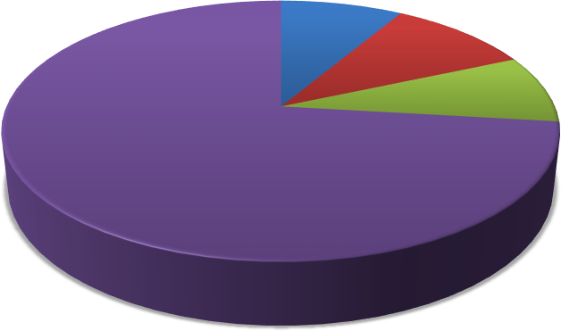
9%
10%
8%
Да, от федерального органа
власти
73%
Да, от регионального органа
власти
Да, от муниципального органа власти
Нет
Рисунок 47 - Участие организаций в конкурсах на получение государственного (муниципального) контракта, заказа, %

73% опрошенных в текущем году не участвовали в конкурсах на получение государственного (муниципального) контракта. 9% получили заказ от федерального органа власти, 10% - от регионального органа власти, 5% - от муниципального органа власти. В совокупности в государственных и муниципальных закупках приняло участие в текущем году 27% участников опроса.
Количество полученных государственных и муниципальных контрактов, заказов респондентами представлено в таблице 18.
Таблица 18 - Количество получений государственного (муниципального) контракта, заказа
Количество получений  государственного (муниципального) контракта, заказа | Уровень заказчика
 | федеральный | региональный | муниципальный
Да, 1 раз | 30 | 26 | 33
Да, 2 раза | 2 | 5 | 2
Да, 3 раза и более | 3 | 6 | 5
Нет | 19 | 17 | 14
Большинство опрошенных получали контракт от государственного или муниципального органа власти один раз в текущем году. По количеству контрактов незначительно лидирует федеральный уровень заказчика.
В таблице 19 представлены данные о неофициальных выплатах для получения организациями государственного (муниципального)контракта
Таблица 19 - Процент, выплачиваемый для получения контракта, %

Процент от суммы контракта | Уровень заказчика
 | федеральный | региональный | муниципальный
менее 5% | 55,6 | 60 | 53,3
5 – 10% | 2,2 | 2,2 | 6,7
10 – 15% | 0 | 2,2 | 2,2
15 – 20% | 4,4 | 0 | 4,4
20 – 25% | 2,3 | 2,3 | 0
25 – 50% | 4,4 | 0 | 0
50 – 75% | 0 | 4,4 | 6,7
неофициальные выплаты не производятся | 31,1 | 28,9 | 26,7

Независимо от уровня заказчика около трети респондентов отметили, что неофициальные выплаты при получении контракта не производятся. Среди тех, кто ответил положительно, большая часть отметила, что процент, выплачиваемый для получения контракта, составляет менее 5% от 53,3% (муниципальный уровень) до 60% (региональный уровень). Большая часть неофициальных платежей при получении контракта приходится на муниципальный уровень – 73,3%.
Таким образом, анализируя интенсивность «деловой коррупции» в различных ситуациях взаимодействия бизнес-сообщества с представителями органов власти региона на примере государственных и муниципальных закупок, можно сделать следующие выводы: 27% участников опроса приняло участие в текущем году в государственных и муниципальных закупках. По количеству контрактов незначительно лидирует федеральный уровень заказчика. Из тех, кто участвовал государственных и муниципальных закупках, треть респондентов неофициальных выплат не производила. Менее 5% от суммы контракта – это то значение, которое выделено значительной частью респондентов на всех уровнях заказчика. Большая часть неофициальных платежей при получении контракта приходится на муниципальный уровень.

Оценка динамики «деловой коррупции» и эффективности принимаемых антикоррупционных мер в Оренбургской области
Для оценки динамики «деловой коррупции» и эффективности принимаемых антикоррупционных мер в Оренбургской области проводился анализ общей информированности респондентов о мерах, которые органы власти принимают для противодействия коррупции.

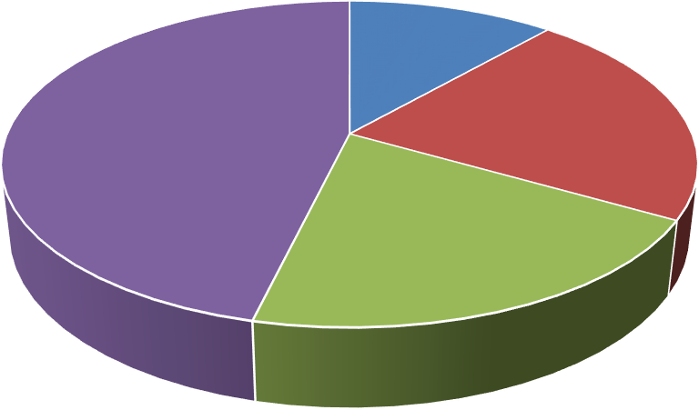
12%
Известно, постоянно слежу за этим
46%
22%
20%
Известно, но специально за этим не
слежу
Что-то слышал (слышала), но ничего определенного назвать не могу
Ничего об этом не знаю
Рисунок 48 – Уровень информированности представителей бизнеса о мерах, принимаемых властями для противодействия коррупции, %

46% респондентов не знают о мерах, принимаемых властями для противодействия коррупции. Только 12% опрошенных постоянно следит за этим, 22% - знает о мерах, но не следит и 20% - слабо информированы о мерах, принимаемых властями для противодействия коррупции.
Оценка эффективности предпринимаемых мер по противодействию коррупции представлена на рисунке 49.
Затрудняюсь ответить
32.8
Ухудшают ситуацию (контрэффективны) 2.5

Абсолютно неэффективны
7
Скорее неэффективны
15.9
Скорее эффективны
27.9
Очень эффективны
13.9
0
5
10
15
20
25
30
35
Рисунок 49 - Оценка эффективности действий органов власти по противодействию коррупции, %

Анализ полученных результатов позволяет сделать следующие выводы. 32,8% опрошенных затруднились дать оценку эффективности предпринимаемых мер. 13,9% считают, что меры очень эффективны, 27,9% - скорее эффективны. В целом положительно оценили действия органов власти 41,8% участников опроса. 25,4% респондентов дали негативную оценку антикоррупционным мероприятиям. Для уточнения оценочных суждений респондентам предложили определить эффективность ряда предпринимаемых мер борьбы с «деловой
коррупцией» (таблица 20).
Таблица 20 - Оценка эффективности антикоррупционных мер, разработанных государством, %
Меры борьбы с  «деловой» коррупцией | очень эффект ивная | скорее эффек тивная | скорее неэффекти вная | абсол ютно неэфф ектив- ная | ухудшаю щая ситуаци ю (контрэф  фективна я) | затруд няюсь ответи ть
1. Создание специального  органа власти по борьбе с коррупцией | 58,7 | 20,4 | 7,5 | 3 | 0 | 10,4
2. Введение ограничений на сделки между госструктурами и коммерческими организациями, руководителями которых являются близкие  родственники чиновников | 58,2 | 19,9 | 7,9 | 3,6 | 0 | 10,4
3. Регламентирование подарков должностным лицам (запрет на получение подарка, необходимость передачи подарков, полученных в ходе официальных мероприятий, в собственность  государства) | 58,7 | 14,4 | 8,9 | 5,6 | 1 | 11,4

4. Повышение прозрачности взаимодействия государственных и муниципальных служащих с организациями в рамках создания системы  «электронного правительства» (электронные торги,  предоставление услуг в электронном виде) | 61,7 | 16,4 | 5,5 | 3 | 1,5 | 11,9
5. Повышение прозрачности административных процедур (например, возможность следить за этапами продвижения дела, поддержка режима  «обезличивания» для предотвращения прямого контакта исполнителя услуги и заявителя, предоставление детальной информации о требуемых документах, а также о  сроках выполнения услуг и др.) | 65,2 | 14,4 | 5,5 | 3 | 0,5 | 11,4
6. Упрощение процедуры предоставления услуг органами власти (например, введение принципа «одного окна», многофункциональные центры, интернет-портал  государственных услуг) | 65,7 | 15,4 | 3,5 | 3,5 | 0 | 11,9
7. Совершенствование законодательства | 64,2 | 17,4 | 4,5 | 3 | 0 | 10,9
8. Внедрение в органах власти системы ротации  должностных лиц | 65,2 | 14,4 | 5 | 3 | 0 | 12,4
9. Усиление контроля за доходами и расходами  должностных лиц и членов их семей | 66,7 | 13,4 | 4 | 3,5 | 0 | 12,4
10. Ужесточение наказания за коррупцию | 66,7 | 13,4 | 5,4 | 2,5 | 0 | 12

11. Повышение зарплат государственным и муниципальным служащим, чтобы они меньше стремились к  получению нелегальных доходов | 61,7 | 13,4 | 6,5 | 4,4 | 2 | 12
12. Привлечение средств массовой информации, публичное осуждение фактов коррупции и лиц, в  нее вовлеченных | 65,7 | 14,4 | 5 | 3,4 | 0,5 | 11
13. Информирование граждан и организаций о возможностях противостояния коррупции (обеспечение доступности контактной информации подразделений по борьбе с коррупцией, а также телефонов специальных  «горячих» линий и др.) | 66,2 | 12 | 7 | 3,4 | 0,4 | 11
14. Массовая пропаганда нетерпимости к  коррупции | 67,2 | 10,4 | 5,4 | 4 | 1 | 12

Анализ полученных результатов позволил сделать следующие выводы. Большая часть респондентов оценила предложенные меры как очень эффективные (от 58,2 до 67,2%). Большая часть положительных оценок относится к такой мере как «массовая пропаганда нетерпимости к коррупции». 5,5% признали абсолютно неэффективным регламентирование подарков должностным лицам (запрет на получение подарка, необходимость передачи подарков, полученных в ходе официальных мероприятий, в собственность государства).
22,9% респондентов считают, что руководство нашего региона хочет и может эффективно бороться с «деловой» коррупцией; 14,9% напротив поддерживают тезис о том, что руководство нашего региона может, но не хочет эффективно бороться с «деловой» коррупцией. 6% опрошенных настроены крайне пессимистично, считая, что руководство нашего региона не хочет и не может эффективно бороться с «деловой» коррупцией. И 13,4% - руководство

нашего региона хочет, но не может эффективно бороться с «деловой» коррупцией (рисунок 50).
Затрудняюсь ответить
42.8
Руководство нашего региона не хочет и не может
эффективно бороться с "деловой" коррупцией
6
Руководство нашего региона может, но не хочет
эффективно бороться с "деловой" коррупцией
14.9
Руководство нашего региона хочет, но не может
эффективно бороться с "деловой" коррупцией
13.4
Руководство нашего региона хочет и может
эффективно бороться с "деловой" коррупциейя
22.9
0
5 10 15 20 25 30 35 40 45
Рисунок 50 - Отношение представителей бизнеса в Оренбургской области к
«деловой» коррупции
В таблице 21 представлены данные о динамике уровня коррупции при взаимодействии с конкретными органами власти.
Таблица 21 - Динамика уровня коррупции при взаимодействии с органами власти, %
Органы власти | коррупции стало больше | ситуация не изменилась | коррупции стало меньше | не знаю
1 Судебные органы | 35,3 | 11,8 | 17,6 | 35,3
2 Полиция, органы внутренних дел | 28,9 | 11,1 | 20 | 40
3 Прокуратура | 33,3 | 7,2 | 19 | 40,5
4 Налоговые органы | 27,8 | 12,4 | 18,1 | 41,7
5 Ростехнадзор | 32,3 | 16,1 | 25,8 | 25,8
6 ФАС России | 58 | 7 | 3 | 32
7 Органы  противопожарного надзора, МЧС | 27,3 | 4,5 | 18,2 | 50
8 Роспотребнадзор | 35,7 | 7,7 | 19,8 | 36,8
9 Органы по охране природных ресурсов и окружающей среды | 31,3 | 3,1 | 18,7 | 46,9

10 Органы по охране труда | 37 | 4,3 | 15,2 | 43,5
11 Органы, занимающиеся вопросами предоставления земельных участков | 42,8 | 3,6 | 17,9 | 35,7
12 Органы, занимающиеся предоставлением в аренду помещений, находящихся в государственной (муниципальной) собственности | 46,9 | 0 | 15,6 | 37,5
13 Органы по реализации государственной (муниципальной) политики в сфере торговли, питания и услуг | 38,5 | 11,5 | 19,2 | 30,8
14 Органы по архитектуре и строительству (БТИ и др.) | 54,5 | 0 | 13,7 | 31,8
15 Росреестр | 36,8 | 7,9 | 21,1 | 34,2
16 Иные органы власти | 42,3 | 15,4 | 7,7 | 34,6

Динамика уровня коррупции при взаимодействии с конкретными органами власти характеризуется следующими особенностями. Значительное количество опрошенных считают, что коррупции стало больше: от 27,3% (налоговые органы) до 58% (ФАС России). Также большая доля тех, кто отказался высказывать какое- либо отношение к ситуации: от 25,8% (Ростехнадзор) до 50% (органы противопожарного надзора, МЧС). Ситуация не изменилась для 16,1% представителей бизнеса (Ростехнадзор) – максимальное значение. И 25,8% респондентов считают, что там же коррупции стало меньше. Сторонников такой оценки как «ситуация не изменилась» гораздо меньше, чем позитивной.
Таким образом, оценка динамики «деловой коррупции» и эффективности принимаемых антикоррупционных мер в Оренбургской области позволила

сделать ряд выводов. Доля респондентов, хорошо информированных о мерах, принимаемых властями для противодействия коррупции, небольшая. В массе своей представители бизнеса не следят за антикоррупционной политикой органов власти. Значительная часть опрошенных положительно оценивает действия властей, однако треть респондентов не смогла дать оценку, четверть - оценивает негативно действия органов власти.
Предлагаемые меры по борьбе с коррупцией большая часть бизнес- сообщества оценивает положительно. Однако лишь 22,9% считают, что руководство нашего региона хочет и может эффективно бороться с «деловой» коррупцией. При оценке уровня коррупции в конкретных органах власти участники опроса ответ «не знаю» выбрало значительное количество опрошенных, примерно столько же считают, что коррупции в конкретных органах власти стало больше.

Анализ показателей уровня «деловой» коррупции
По полученным результатам проведения социологического опроса в части
«деловой» коррупции также был произведен расчет базового набора показателей уровня «деловой» коррупции по установленным Методикой унифицированным формулам расчета.
Таблица 22 - Итоговые показатели исследования «деловой» коррупции по Оренбургской области в 2022 году

№ п/п | Показатели | Значение
1. | Риск «деловой» коррупции | 0,41
2. | Средний размер взятки в сфере «деловой» коррупции, руб. | 265948
3. | Средняя доля коррупционных издержек в доходе от  предпринимательской деятельности, % | 36,1
4. | Коррупционный опыт в сфере «деловой» коррупции | 1,9
5. | Среднее количество коррупционных сделок за год, приходящееся  на одного представителя бизнеса, являющегося участником коррупционной ситуации | 5,4
6. | Количество коррупционных сделок в сфере «деловой» коррупции в  субъекте Российской Федерации, шт. | 332186,4
7. | Годовой объем «деловой» коррупции в субъекте Российской  Федерации, млрд. рублей | 88,344
8. | Коррупционный опыт в сфере осуществления государственных | 15,4

 | (муниципальных) закупок, %
9. | Доля коррупционных издержек при осуществлении государственных  (муниципальных) закупок, % | 10
10. | Мнение представителей бизнеса об интенсивности «деловой»  коррупции, % | 30,8
11. | Негативное мнение представителей бизнеса об эффективности  антикоррупционных мер в сфере «деловой» коррупции, % | 58,2
12. | Индекс противодействия «деловой» коррупции в субъекте  Российской Федерации | 0,5372

Анализ полученных данных позволил сделать следующие выводы. Риск
«деловой» коррупции составляет 0,41. Средний размер взятки в сфере «деловой» коррупции – 265 948 рублей или 36,1% в доходе от предпринимательской деятельности. Коррупционный опыт в сфере «деловой» коррупции – 1,9, среднее количество коррупционных сделок за год, приходящееся на одного представителя бизнеса – 5,4. Годовой объем «деловой» коррупции в Оренбургской области - 88,344 млрд. рублей. Индекс противодействия «деловой» коррупции в субъекте Российской Федерации - 0,5372.

Заключение
Проведенное социологическое исследование позволило выявить уровень, структуру и специфику коррупции в Оренбургской области, а также оценить эффективность принимаемых антикоррупционных мер.
Оценка «деловой» и «бытовой» коррупции проводилась по следующим направлениям:
- мотивация и алгоритмы поведения участников коррупционных ситуаций, в том числе цели;
- форма оказания коррупционного влияния на должностных лиц посредством выплат коррупционных вознаграждений;
- уровень распространенности и укорененности коррупции в Оренбургской области;
- отношение представителей различных социальных слоев населения и представителей бизнеса к коррупции как к явлению;
- интенсивность коррупции в различных ситуациях (обстоятельствах) их взаимодействия с представителями органов власти, а также о причины возникновения коррупционных ситуаций (их инициаторы);
- особенности коррупционного поведения в различных ситуациях (обстоятельствах) взаимодействия граждан и представителей бизнеса с представителями органов власти;
- динамика коррупции и эффективности принимаемых антикоррупционных мер.
Анализируя проведенное исследование, можно прийти к следующим выводам:
- Значительное количество участников опроса как в сфере «бытовой», так и в сфере «деловой» коррупции осознанно, исходя из мотивации в виде внутреннего убеждения, отказывается участвовать в коррупционных правонарушениях, т.е. фактически необходимо говорить о том, что респонденты готовы участвовать в коррупционных правонарушениях только в условиях физического, психического

или иного принуждения (вымогательства взятки). Величина взятки не ясна достаточно большому числу участников опроса, как и ее средний размер в Оренбургской области. Исследование еще раз подтверждает способность коррупции ускорять процедуры получения государственных и муниципальных услуг, а также минимизировать трудности при решении проблемы.
- Среди форм оказания влияния на действия (бездействие) должностных лиц преобладают подарки, что можно отнести к «традиции» российского общества. В большинстве случаев причины оказания влияния на действия (бездействие) должностных лиц связаны либо с попыткой подстраховаться, либо с ориентацией на опыт «других». Менее половины участников «деловой коррупции» не осуществляет неформальных платежей в органы власти. Частота оказания влияния на действия (бездействие) должностных лиц указанных органов власти посредством осуществления неформальных прямых и (или) скрытых платежей варьируется в зависимости от органа власти. Особенно выделяются такие органы власти как судебные органы, полиция, органы внутренних дел, прокуратура, Ростехнадзор, ФАС России, органы по охране природных ресурсов и окружающей среды, органы по охране труда, органы, занимающиеся вопросами предоставления земельных участков.
- При анализе распространенности коррупционных правонарушений в системе органов публичной власти в Оренбургской области можно уверенно сказать, что в большинстве случаев респонденты отметили честность рассматриваемых органов власти и организаций. Абсолютно честными максимальное количество опрошенных считает высшие учебные заведения, собесы, службы занятости и другие социальные учреждения. При этом средства массовой информации, служба безопасности дорожного движения (ГИБДД, прежде – ГАИ), политические партии респонденты отметили как максимально коррумпированные.
В целом по оценкам респондентов коррупционные ситуации возникают наиболее часто в таких обстоятельствах как получение бесплатной медицинской помощи в поликлинике (анализы, прием у врача и др.), в больнице (серьезное

лечение, операция и др.); вуз (поступить, перевестись из одного вуза в другой, экзамены и зачеты, диплом и др.); урегулировать ситуацию с автоинспекцией (получение прав, техосмотр, нарушение правил и др.). В то же время 77,8% опрошенных не попадали в последнее время в ситуацию, когда необходимо было платить взятку при решении проблем. Большая часть участников «деловой коррупции» не осуществляет неформальных платежей в органы власти.
- Благодаря проводимому реформированию способов предоставления государственных и муниципальных услуг, которые оказываются посредством Портала государственных услуг Российской Федерации, анкетируемые граждане в большей части указали, что не взаимодействуют напрямую с органами власти, что исключает проявление признаков коррупции. Чаще всего взаимодействие участников «деловой» коррупции осуществляется с налоговыми органами, Роспотребнадзором, судебными органами. Таким образом, полная цифровизация государственных и муниципальных услуг позволит искоренить коррупцию по ряду направлений.
- Делая вывод по средней величине взятки на основе проведенного исследования, необходимо говорить, что 57,4% опрошенных участников
«бытовой» коррупции и 77,6% - «деловой» коррупции, указали на сумму от 3000 до 15000 рублей. Значительная часть опрошенных участников «деловой коррупции» не сталкивается с тем, что должностные лица каких-либо из указанных органов предъявляли незаконные требования к организации. Вместе с тем, 76,9% участников опроса затруднились определить долю дохода от предпринимательской деятельности, которая в среднем приходится на неформальные прямые и (или) скрытые платежи. Коррупционные события для представителей бизнес-сообществ носят ситуативный характер, либо в большинстве случаев респонденты скрывают информацию.
- Формулируя отношение населения к коррупции, необходимо отметить следующее. Респондентов, не приемлющих коррупцию достаточно мало - 45%. Несмотря на то, что граждане при этом отметили достаточную информированность о мерах по противодействию коррупции. Данное

анкетирование показало равнодушное отношение к коррупционным проявлениям представителей бизнеса. Положительный эффект от неформальных платежей отмечает треть опрошенных представителей бизнеса, наибольшее количество считают, что коррупция помогает ускорению решения проблем (11,9%).
- Среди причин коррупции в России большая часть представителей бизнеса отмечает алчность чиновников и должностных лиц. Большинство респондентов считают, что уровень коррупции в текущем году возрос по всем уровням власти. Треть респондентов считают, что уровень коррупции в текущем году не изменился независимо от уровня власти.
- Опрошенные демонстрируют низкий уровень осведомленности о фактах обращения в правоохранительные органы с жалобой на вымогательство. Основной источник информации для представителей бизнеса – СМИ. Те, кто владеет информацией о фактах обращения от своих коллег, в значительной части случаев свидетельствуют о том, что после подачи жалобы у организации начались проблемы. 25% обратившихся с жалобами в правоохранительные органы удалось разрешить ситуацию в свою пользу.
- Более половины опрошенных сказало, что не возникало ситуации, при которой бы проявлялись коррупционные признаки. Среди ситуаций, в которых возникала необходимость коррупции, можно выделить получение бесплатной медицинской помощи в поликлинике (анализы, прием у врача и др.), в больнице (серьезное лечение, операция, обслуживание и др.), урегулирование ситуации с автоинспекцией (получение прав, техосмотр, нарушение правил дорожного движения и др.), вуз (поступление, перевод из одного вуза в другой, экзамены и зачеты, диплом и др.). При этом большинство участников опроса не может точно сказать, был ли факт возникновения коррупционной ситуации.
- Примерно одинаковое количество опрошенных считает, что в текущем году динамика коррупции практически не изменилась на всех трех уровнях. Пятая часть респондентов считает, что на уровне страны уровень коррупции возрос. По мнению большинства респондентов, власти делают мало для борьбы с коррупцией и антикоррупционная деятельность – неэффективна.

- Складывается положительная тенденция при оценке бизнес- сообществом мер, принимаемых государством, направленных на профилактику коррупционных правонарушений. При этом лишь 22,9% считают, что руководство нашего региона хочет и может эффективно бороться с «деловой» коррупцией. При оценке уровня коррупции в конкретных органах власти участники опроса ответ «не знаю» выбрало значительное количество опрошенных, примерно столько же считают, что коррупции в конкретных органах власти стало больше.
- Риск «бытовой» коррупции составляет 0,03 долей при вероятности реализации коррупционного сценария – 8,7. Средний размер взятки в сфере
«бытовой» коррупции – 63310 рублей, что составляет 2,3 от среднедушевого дохода населения региона. Коррупционный опыт в сфере «бытовой» коррупции незначительный – 0,07. Это подтверждает и среднее количество коррупционных сделок в сфере «бытовой» коррупции за год, приходящееся на одного жителя Оренбургской области - 0,12. Вместе с тем годовой объем «бытовой» коррупции в Оренбургской области составляет 188,6 млрд рублей или 1,7% от ВРП. Индикатор уровня «бытовой» коррупции в субъекте Российской Федерации – 0,0597.
- Риск «деловой» коррупции составляет 0,41. Средний размер взятки в сфере «деловой» коррупции – 265 948 рублей или 36,1% в доходе от предпринимательской деятельности. Коррупционный опыт в сфере «деловой» коррупции – 1,9, среднее количество коррупционных сделок за год, приходящееся на одного представителя бизнеса – 5,4. Годовой объем «деловой» коррупции в Оренбургской области - 88,344 млрд. рублей. Индекс противодействия «деловой» коррупции в субъекте Российской Федерации - 0,5372.

Список использованных источников

Нормативно-правовые акты
- Конвенция Организации Объединенных Наций против коррупции. Принята в г. Нью-Йорке 31.10.2003 Резолюцией 58/4 на 51-ом пленарном заседании 58-ой сессии Генеральной Ассамблеи ООН. Ратифицирована Федеральным законом от 8 марта 2006 г. № 40-ФЗ// Российская газета. 2006. № 56.
- Конвенция Совета Европы «Об уголовной ответственности за коррупцию». Принята в г. Страсбурге 27 января 1999. Ратифицирована Федеральным законом от 25 июля 2006 г. № 125-ФЗ// Собрание законодательства РФ. №31 (1 ч.). Ст. 3424. 31 июля. С 1 февраля 2007 года// Собрание законодательства РФ. 2009. №20.
- Конституция РФ принята на всенародном голосовании 12 декабря 1993 г. // Российская газета. 1993. 25 декабря.
- Уголовный кодекс Российской Федерации. Федеральный закон № 63- ФЗ. Принят Государственной Думой РФ 24 мая 1996 года. Одобрен Советом Федерации РФ 5 июня 1996 года. Подписан Президентом РФ 13 июня 1996 г. // Российская газета. 1996. №113. 18 июня.
- Кодекс Российской Федерации об административных правонарушениях. Федеральный закон РФ от 30 декабря 2001 года № 195-ФЗ. Принят Государственной Думой РФ 20 декабря 2001 года. Одобрен Советом Федерации РФ 26 декабря 2001 года. Подписан Президентом РФ 30 декабря2001 года. // Собрание законодательства РФ. 2002. № 1(1 ч.). Ст. 1.
- О противодействии коррупции. Федеральный закон Российской Федерации от 25 декабря 2008 года №273-ФЗ. Принят Государственной Думой 19 декабря 2008 года. Одобрен Советом Федерации 22 декабря 2008 года. Подписан Президентом РФ 25 декабря 2008 года. // Российская газета. 2008. №266. 30 декабря.
- Об антикоррупционной экспертизе нормативных правовых актов и
проектов нормативных правовых актов. Федеральный закон от 17 июля 2009 года

№172-ФЗ. Принят Государственной Думой 3 июля 2009 года. Одобрен Советом Федерации 7 июля 2009 года. Подписан Президентом РФ 17 июля 2009 года. //
Российская газета. 2009. №133. 22 июля.
- О государственной гражданской службе Российской Федерации. Федеральный закон от 27 июля 2004 года № 79-ФЗ. Принят Государственной Думой 7 июля 2004 года. Одобрен Советом Федерации15 июля 2004 года. Подписан Президентом РФ 27 июля 2008 года.// Российская газета. 2004. №162. 31июля.
- О муниципальной службе в Российской Федерации. Федеральный закон от 2 марта 2007 года №25-ФЗ. Принят Государственной Думой 7 февраля 2007 года. Одобрен Советом Федерации 21 февраля 2007 года. Подписан Президентом РФ 2 марта 2007 года.// Российская газета. 2007. №47. 7 марта.
- Закон Оренбургской области от 15 сентября 2008 года № 2369/497-IV- ОЗ «О профилактике коррупции в Оренбургской области».
- Закон Оренбургской области от 30 декабря 2005 года № 2893/518-III- ОЗ «О государственной гражданской службе Оренбургской области».
- Закон Оренбургской области от 12 сентября 2000 года № 660/185-ОЗ
«О стаже государственной (муниципальной) службы Оренбургской области».
- Закон Оренбургской области от 9 ноября 2009 года № 3218/734-IV-ОЗ
«Об утверждении Положения о предоставлении гражданами, претендующими на замещение государственных должностей Оренбургской области, и лицами, замещающими государственные должности Оренбургской области, сведений о доходах, об имуществе и обязательствах имущественного характера и Положения о предоставлении гражданами, претендующими на замещение должностей государственной гражданской службы Оренбургской области, и государственными служащими Оренбургской области сведений о доходах, об имуществе и обязательствах имущественного характера».
- Закон Оренбургской области от 18.11.2011 №576/149-V-ОЗ «О комиссиях по соблюдению требований к служебному поведению

государственных гражданских служащих Оренбургской области и урегулированию конфликта интересов».
- Указ Президента РФ от 16 августа 2021 г. № 478 «О Национальном плане противодействия коррупции на 2021 - 2024 годы».

Научные публикации
- Баранов В.М. Теневое право: Монография. Н. Новгород, 2002.
- Бекен Т.В. Европейский взгляд на российский проект ФЗ «Об основах антикоррупционной политики» // Государство и право. 2002. № 6.
- Давудов, К. Р. О противодействии коррупции / К. Р. Давудов, М. М. Исмаилов, С. А. Чабанова // Экономика, бизнес, инновации : сборник статей XIV Международной научно-практической конференции, Пенза, 05 января 2021 года.
– Пенза: "Наука и Просвещение" (ИП Гуляев Г.Ю.), 2021. – С. 33-35.
- Дахин А.В. Коррупция: элементы социологической модели // Коррупция в органах государственной власти: природа, меры противодействия, международное сотрудничество. Нижний Новгород, 2001.
- Ожегов С.И. Словарь русского языка. М., 1968.
- Фиалковская И.Д. Коррупция: понятие, признаки, виды // Вестник ННГУ. 2018. №1. Режим доступа: https://cyberleninka.ru/article/n/korruptsiya- ponyatie-priznaki-vidy (дата обращения: 13.12.2022).

Электронные ресурсы
- О КонсультантПлюс : справочная правовая система. - Режим доступа: http://www.consultant.ru/document/cons_doc_LAW_52144/.
- Территориальный орган Федеральной службы государственной статистики по Оренбургской области : официальный сайт. - Режим доступа
:https://orenstat.gks.ru/.
- Единый реестр субъектов малого и среднего предпринимательства [Электронный ресурс].: Режим доступа : https://rmsp.nalog.ru/statistics.html.

Приложение А

АНКЕТА
социологического опроса в целях оценки уровня «бытовой» коррупции в Оренбургской области

  - Вступительная часть

Здравствуйте!
Меня зовут (интервьюер называет свою фамилию, имя и отчество).
Я – интервьюер (интервьюер называет наименование организации, ответственной за проведение исследования). Мы просим Вас принять участие в нашем опросе по вопросам оценки уровня коррупции в Оренбургской области. Чтобы ограничить ее масштабы, необходимо знать, в каких сферах жизни и в каких регионах России она особенно распространена, что и как меняется в этом отношении от года к году. Поэтому уже несколько лет по всей стране проводятся массовые опросы на эту тему, в которых участвуют десятки тысяч человек.
Результаты исследования мы используем в обобщенном виде. Никто, кроме меня и организаторов опроса, Ваши ответы знать не будет. Ваше имя не будет фигурировать ни в одном из материалов опроса.
Мы опрашиваем граждан Российской Федерации старше 18 лет и проживающих на территории Оренбургской области более 2 лет.
Если согласны, то я буду задавать Вам вопросы и отмечать Ваши ответы.
Если Вы не согласны принять участие в опросе, то какова причина отказа от анкетирования (заполняется интервьюером):
- применение аудиозаписи при анкетировании;
- не верю в возможность улучшения ситуации;
- отсутствие времени;
- мне меньше 18 лет;
- не являюсь гражданином Российской Федерации;
- проживаю на территории Оренбургской области менее 2 лет;
- большая анкета.

  - Основная часть

Сначала несколько вопросов о Вас

- Ваш возраст (один вариант ответа):
- менее 20 лет;
- от 21 до 30 лет;
- от 31 до 40 лет;
- от 41 до 50 лет;
- от 51 до 60 лет;
- старше 60 лет.

- Ваше образование (один вариант ответа):
- неполное среднее или ниже;
- среднее общее (школа);
- начальное профессиональное (ПТУ, колледж, лицей и др.);
- среднее специальное (ссуз, техникум, медицинское училище и др.);
- незаконченное высшее (обучение в вузе без получения диплома);
- высшее (диплом специалиста, бакалавра, магистра и др.);
- аспирантура, ученая степень, звание.

- Как Вы оцениваете уровень своего материального положения? (один вариант ответа):
- высокий, материальных затруднений нет;

- сравнительно высокий, хотя некоторые покупки не по карману;
- средний, денег хватает лишь на основные покупки;
- ниже среднего, денег на многое не хватает;
- очень низкий, живу в крайней нужде;
- затрудняюсь ответить.

- Скажите, пожалуйста, какой Ваш род занятий в настоящее время? (если пенсионер или студент работает, то кодируйте их как работающих (пункты 1–6, 11). Если студент не работает, то кодируйте пункт 10) (один вариант ответа):
- бизнесмен, предприниматель, фермер;
- руководитель высшего звена предприятия, учреждения, фирмы;
- руководитель подразделения;
- специалист;
- служащий, технический исполнитель;
- рабочий;
- неработающий (неработающая) пенсионер (пенсионерка);
- не работаю и не планирую искать работу } переход к вопросу № 7;
- не работаю, но ищу работу;
- студент, курсант и др.;
- другое.

- В какой отрасли Вы работаете, какова сфера Вашей деятельности? (один вариант ответа):
- промышленное производство (в том числе добывающие отрасли);
- сельское, лесное, рыболовное хозяйство;
- строительство;
- сфера услуг, бытового обслуживания;
- общественное питание, ресторанный бизнес;
- жилищно-коммунальное хозяйство;
- наука, наукоемкое и высокотехнологичное производство;
- образование;
- здравоохранение;
- культура, искусство;
- средства массовой информации;
- система государственного, муниципального управления;
- военная служба;
- правоохранительные органы, силовые структуры, МЧС;
- судебные органы, адвокатура, нотариат;
- транспорт, складское хозяйство;
- информационные технологии, связь, интернет;
- оптовая, розничная торговля, риэлтерский бизнес;
- финансовая сфера, банковские услуги;
- консалтинг, информационные услуги;
- спорт, туризм, сфера отдыха и развлечений;
- другое.

- К какому типу относится предприятие, организация, где Вы работаете по основному месту работы? (один вариант ответа):
- государственное и муниципальное учреждение, органы управления, воинская часть (бюджетная организация);
- государственное унитарное предприятие, муниципальное унитарное предприятие;
- частное предприятие (акционерное общество, общество с ограниченной ответственностью и

др.);

- работаю в кооперативе, у индивидуального предпринимателя;
- общественная или некоммерческая организация (фонд, АНО, партия, общественное движение,

профсоюз);
- другое (напишите, что именно).

Перейдем к предмету опроса

- Вам известно или неизвестно о мерах, которые власти принимают для противодействия коррупции? (один вариант ответа):
- известно, постоянно слежу за этим;
- известно, но специально не слежу за этим;
- что-то слышал (слышала), но ничего определенного припомнить не могу;
- ничего не знаю об этом;
- затрудняюсь ответить } переход к вопросу № 9.

- Как Вы считаете, власти делают для противодействия коррупции все возможное, делают много, делают мало или вообще ничего не делают? (один вариант ответа):
- делают все возможное;
- делают много;
- делают мало;
- ничего не делают;
- затрудняюсь ответить.

- Как бы Вы оценили следующие органы власти, организации, насколько они честны, свободны от коррупции или, напротив, нечестны, коррумпированы? (респонденту необходимо последовательно пройти позиции 1–15 и отметить один ответ в каждой строке).

Наименование органа власти, организации | Оценка органа власти, организации
 | абсолютн о честные | довольно честные | довольно нечестные | абсолютно нечестные | затрудняюсь ответить
1) власти Оренбургской области | 1 | 2 | 3 | 4 | 5
2) власти вашего города, района, поселка, села | 1 | 2 | 3 | 4 | 5
3) политические партии | 1 | 2 | 3 | 4 | 5
4) армия | 1 | 2 | 3 | 4 | 5
5) окружные, областные, районные и городские суды | 1 | 2 | 3 | 4 | 5
6) правоохранительные органы (полиция, прокуратура и др.) | 1 | 2 | 3 | 4 | 5
7) средства массовой информации | 1 | 2 | 3 | 4 | 5
8) общественные организации по охране окружающей среды | 1 | 2 | 3 | 4 | 5
9) правозащитные организации | 1 | 2 | 3 | 4 | 5
10) коммунальные службы (ЖЭКи, ДЭЗы, домоуправления и др.) | 1 | 2 | 3 | 4 | 5
11) служба безопасности дорожного движения (ГИБДД, прежде – ГАИ) | 1 | 2 | 3 | 4 | 5
12) средние школы, училища, техникумы | 1 | 2 | 3 | 4 | 5

13) высшие учебные заведения | 1 | 2 | 3 | 4 | 5
14) поликлиники и больницы | 1 | 2 | 3 | 4 | 5
15) собесы, службы занятости, другие социальные учреждения | 1 | 2 | 3 | 4 | 5

- Как часто в вашем городе (поселке, селе) таким людям, как Вы, приходится сталкиваться со взяточничеством, коррупцией в перечисленных ниже ситуациях, обстоятельствах? (респонденту необходимо последовательно пройти позиции 1 – 16 и отметить один ответ в каждой строке).

Наименование ситуации (обстоятельства) | Частота столкновения с коррупционной ситуацией
 | никогда | редко | время от времени | довольно часто | очень часто | затрудняю сь ответить
1) получение бесплатной медицинской помощи в поликлинике (анализы, прием у врача и др.), в больнице (серьезное лечение, операция и др.) | 1 | 2 | 3 | 4 | 5 | 6
2) дошкольные учреждения (поступление, обслуживание и др.) | 1 | 2 | 3 | 4 | 5 | 6
3) школа (поступить в нужную школу и успешно ее окончить, обучение, «взносы»,  «благодарности» и др.) | 1 | 2 | 3 | 4 | 5 | 6
4) вуз (поступить, перевестись из одного вуза в другой, экзамены и зачеты, диплом и др.) | 1 | 2 | 3 | 4 | 5 | 6
5) пенсии (оформление, пересчет и др.) | 1 | 2 | 3 | 4 | 5 | 6
6) социальные выплаты (оформление прав, пересчет и др.) | 1 | 2 | 3 | 4 | 5 | 6
7) решение проблем в связи с призывом на военную службу | 1 | 2 | 3 | 4 | 5 | 6
8) работа (получить нужную работу или обеспечить продвижение по службе) | 1 | 2 | 3 | 4 | 5 | 6
9) земельный участок для дачи или ведения своего хозяйства (приобрести и (или) оформить право на него) | 1 | 2 | 3 | 4 | 5 | 6
10) жилплощадь (получить и (или) оформить юридическое право на нее, приватизация и др.) | 1 | 2 | 3 | 4 | 5 | 6
11) получить услуги по ремонту, эксплуатации жилья у служб по эксплуатации (ДЭЗ и др.) | 1 | 2 | 3 | 4 | 5 | 6
12) обращение в суд | 1 | 2 | 3 | 4 | 5 | 6
13) обращение за помощью и защитой в полицию | 1 | 2 | 3 | 4 | 5 | 6
14) получить регистрацию по месту жительства, | 1 | 2 | 3 | 4 | 5 | 6

паспорт или заграничный паспорт и др.
15) урегулировать ситуацию с автоинспекцией (получение прав, техосмотр, нарушение правил и др.) | 1 | 2 | 3 | 4 | 5 | 6
16) зарегистрировать сделки с недвижимостью (дома, квартиры, гаражи и др.) | 1 | 2 | 3 | 4 | 5 | 6

Несколько вопросов о том, как меняется ситуация с коррупцией

- Как Вам кажется, за год случаев коррупции в вашем городе (поселке, селе) стало больше, меньше или уровень коррупции не изменился? (один вариант ответа):
- стало больше;
- уровень не изменился;
- стало меньше;
- затрудняюсь ответить.

- В Оренбургской области за год случаев коррупции стало больше, меньше или уровень коррупции не изменился? (один вариант ответа):
- стало больше;
- уровень не изменился;
- стало меньше;
- затрудняюсь ответить.

- В стране в целом, на Ваш взгляд, за год случаев коррупции стало больше, меньше или уровень коррупции не изменился? (один вариант ответа):
- стало больше;
- уровень не изменился;
- стало меньше;
- затрудняюсь ответить.

Всем нам время от времени приходится иметь дело с теми
или иными государственными и муниципальными учреждениями.
Поговорим немного о Вашем личном опыте общения с ними.
Это не обязательно может быть связано с коррупцией

- Вспомните, пожалуйста, последний по времени случай Вашего обращения в государственное или муниципальное учреждение. В какой ситуации, при решении какой проблемы Вы имели дело с такими учреждениями в последний раз? (один вариант ответа):
- получение бесплатной медицинской помощи в поликлинике (анализы, прием у врача и др.), в больнице (серьезное лечение, операция, обслуживание и др.);
- дошкольные учреждения (поступление, обслуживание и др.);
- школа (поступление в нужную школу и успешное ее окончание, обучение, «взносы»,
«благодарности» и др.);
- вуз (поступление, перевод из одного вуза в другой, экзамены и зачеты, диплом и др.);
- пенсии (оформление, пересчет и др.);
- социальные выплаты (оформление прав, пересчет и др.);
- решение проблем в связи с призывом на военную службу;
- работа (получение нужной работы или обеспечение продвижения по службе);
- земельный участок для дачи или ведения своего хозяйства (приобретение и (или) оформление права на него);
- жилплощадь (получение и (или) оформление права на нее, приватизация и др.);
- получение услуг по ремонту, эксплуатации жилья у служб по эксплуатации (ДЭЗ и др.);

- обращение в суд;
- обращение за помощью и защитой в полицию;
- получение регистрации по месту жительства, паспорта или заграничного паспорта и др.;
- урегулирование ситуации с автоинспекцией (получение прав, техосмотр, нарушение правил дорожного движения и др.);
- регистрация сделки с недвижимостью (дома, квартиры, гаражи и др.);
- другое (напишите, что именно);
- затрудняюсь ответить; никогда не обращался(-лась) в государственные и муниципальные учреждения } переход к вопросу № 18.

- Как давно это было? (один вариант ответа):
- не более 10 дней назад;
- от 10 дней до 1 месяца;
- от 1 месяца до полугода;
- от полугода до 1 года;
- от 1 до 2 лет;
- более 2 лет назад.

- Как бы Вы оценили результат этого обращения, насколько он Вас удовлетворил? (один вариант ответа):
- полностью удовлетворил;
- частично удовлетворил;
- совсем не удовлетворил;
- затрудняюсь ответить.

- Как Вы считаете, в ситуации, о которой Вы сейчас вспомнили, возникала необходимость решить Вашу проблему с помощью неформального вознаграждения, подарка, взятки, независимо от того, сделали Вы это или нет? (один вариант ответа):
- да } переход к вопросу № 21;
- нет;
- затрудняюсь ответить.

- Случалось ли Вам в последнее время попадать в ситуацию, когда Вы знали, предполагали или чувствовали, что для решения той или иной проблемы необходимо неформальное вознаграждение, взятка, независимо от того, дали Вы ее или нет? (один вариант ответа):
- да, мне приходилось попадать в такую ситуацию;
- нет, в такую ситуацию попадать не приходилось } переход к вопросам № 28–43;
- затрудняюсь ответить } переход к вопросам № 28–43.

- При решении какой проблемы, в какой ситуации произошел последний по времени случай, когда Вы поняли, почувствовали, что без взятки, подарка Вам свою проблему не решить? (один вариант ответа):
- получение бесплатной медицинской помощи в поликлинике (анализы, прием у врача и др.), в больнице (серьезное лечение, операция, обслуживание и др.);
- дошкольные учреждения (поступление, обслуживание и др.);
- школа (поступление в нужную школу и успешное ее окончание, обучение, «взносы»,
«благодарности» и др.);
- вуз (поступление, перевод из одного вуза в другой, экзамены и зачеты, диплом и др.);
- пенсии (оформление, пересчет и др.);
- социальные выплаты (оформление прав, пересчет и др.);
- решение проблем в связи с призывом на военную службу;
- работа (получение нужной работы или обеспечение продвижения по службе);
- земельный участок для дачи или ведения своего хозяйства (приобретение и (или) оформление права на него);
- жилплощадь: получение и (или) оформление права на нее, приватизация и др.;
- получение услуг по ремонту, эксплуатации жилья у служб по эксплуатации (ДЭЗ и др.);
- обращение в суд;

- обращение за помощью и защитой в полицию;
- получение регистрации по месту жительства, паспорта или заграничного паспорта и др.;
- урегулирование ситуации с автоинспекцией (получение прав, техосмотр, нарушение правил дорожного движения и др.);
- регистрация сделки с недвижимостью (дома, квартиры, гаражи и др.);
- другое (напишите, что именно);
- затрудняюсь ответить.

- Как давно это было? (один вариант ответа):
- не более 10 дней назад;
- от 10 дней до 1 месяца назад;
- от 1 месяца до полугода назад;
- от полугода до 1 года назад;
- от 1 до 2 лет назад;
- более 2 лет назад.

- Знаете ли Вы точно о факте возникновения коррупционной ситуации (один вариант ответа):
- да;
- нет } переход к вопросу № 23.

- Укажите, насколько вероятно было решение той проблемы без взятки? (один вариант ответа):
- можно решить полностью;
- нельзя решить, следует сразу отказаться от попытки;
- затрудняюсь ответить.

- Назовите, пожалуйста, основную причину, по которой Вы точно не стали бы давать взятку? (один вариант ответа):
- для меня это слишком дорого;
- мне противно это делать;
- я не знаю, как это делается, неудобно;
- я принципиально не даю взяток, даже если все это делают;
- могу добиться своего и без взяток, другим путем;
- я боюсь, что меня поймают и накажут;
- другое (напишите, что именно);
- затрудняюсь ответить.

- Причина, по которой Вы точно были бы склонны (решились бы) дать взятку? (один вариант ответа):
- если только принудят (намекнут, создадут подобную ситуацию);
- если известно заранее, что без взятки не обойтись;
- если требуется получение 100-процентного результата, так надежнее;
- затрудняюсь ответить.

- Известно ли Вам (понимаете ли Вы), за какую в среднем сумму взятки возможно получить результат от взаимодействия с представителями органов власти в ситуациях (обстоятельствах), о которых мы с вами говорили? (один вариант ответа):
- от 3000 до 5000 рублей;
- от 5000 до 15000 рублей; 3) от 15000 до 30000 рублей; 4) от 30000 до 50000 рублей; 5) от 50000 до 100000 рублей;
6) от 100000 до 200000 рублей;
- более 200000 рублей;
- нет, не знаю.

- На Ваш взгляд, является ли величина взятки, стоимость «подарка», которые необходимо дать, известной заранее? (один вариант ответа):

- полностью ясна;
- практически ясна;
- не очень ясна;
- совсем не ясна;
- затрудняюсь ответить.

- Каков основной результат от дачи взятки на Ваш взгляд? (один вариант ответа):
- получение результата, который и так закреплен за функционалом государственной структуры (должностного лица);
- ускорение решения проблемы;
- качественное решение проблемы;
- минимизация трудностей при решении проблемы;
- взятка ничего не гарантирует;
- затрудняюсь ответить.

Нам очень важно выяснить, где именно люди сейчас
часто сталкиваются с коррупцией, а где она встречается редко, какие представления о ней верны, а какие – нет.
Поэтому я буду называть Вам ситуации, о которых
мы уже говорили, а Вы скажите, пожалуйста, приходилось ли Вам за последний год бывать в таких ситуациях,
и если да, то охарактеризуйте их.

96

Вопрос | Наименование ситуации (обстоятельства) | Характеристика коррупционной ситуации
 |  | не приходилось обращаться по этому поводу | обращался(-ась), но не попадал(-а) в ситуации, когда для решения проблемы была бы нужна взятка | попадал(-а) в ситуацию, когда для решения  вопроса нужна была взятка, но взяток  не давал(-а) | пришлось дать взятку 1 раз | пришлось дать взятку 2 раза | пришлос ь дать взятку 3 раза | пришлось дать взятку более 3 раз | затрудняюсь ответить
28. | Получение бесплатной медицинской помощи в поликлинике (анализы, прием у врача и др.), в больнице (серьезное лечение, операция, и др.) | 1 | 2 | 3 | 4 | 5 | 6 | 7 | 8
29. | Дошкольные учреждения (поступление, обслуживание и др.) | 1 | 2 | 3 | 4 | 5 | 6 | 7 | 8
30. | Школа (поступление в нужную школу и (или) успешное ее окончание, обучение,  «взносы», «благодарности» и др.) | 1 | 2 | 3 | 4 | 5 | 6 | 7 | 8
31. | Вуз (поступление, перевод из одного вуза в другой, экзамены и зачеты, диплом и др.) | 1 | 2 | 3 | 4 | 5 | 6 | 7 | 8
32. | Пенсии (оформление, пересчет и др.) | 1 | 2 | 3 | 4 | 5 | 6 | 7 | 8
33. | Социальные выплаты (оформление прав, пересчет и др.) | 1 | 2 | 3 | 4 | 5 | 6 | 7 | 8

97

34. | Решение проблем в связи с призывом на военную службу | 1 | 2 | 3 | 4 | 5 | 6 | 7 | 8
35. | Работа (получение нужной работы или обеспечение продвижения по службе) | 1 | 2 | 3 | 4 | 5 | 6 | 7 | 8
36. | Земельный участок для дачи или ведения своего хозяйства (приобретение и (или) оформление права на него) | 1 | 2 | 3 | 4 | 5 | 6 | 7 | 8
37. | Жилплощадь (получение и (или) оформление права на нее, приватизация и др.) | 1 | 2 | 3 | 4 | 5 | 6 | 7 | 8
38. | Получение услуг по ремонту, эксплуатации жилья у служб по эксплуатации (ДЭЗ и др.) | 1 | 2 | 3 | 4 | 5 | 6 | 7 | 8
39. | Обращение в суд | 1 | 2 | 3 | 4 | 5 | 6 | 7 | 8
40. | Обращение за помощью и защитой в полицию | 1 | 2 | 3 | 4 | 5 | 6 | 7 | 8
41. | Получение регистрации по месту жительства, паспорта или заграничного паспорта и др. | 1 | 2 | 3 | 4 | 5 | 6 | 7 | 8
42. | Урегулирование ситуации с автоинспекцией (получение прав, техосмотр, нарушение правил и др.) | 1 | 2 | 3 | 4 | 5 | 6 | 7 | 8
43. | Регистрация сделки с недвижимостью (дома, квартиры, гаражи и др.) | 1 | 2 | 3 | 4 | 5 | 6 | 7 | 8

98

  - Как Вы считаете, по какой причине возникают коррупционные ситуации? (один вариант ответа):
- дают понять со стороны учреждения (должностного лица), что именно так следует сделать, заставляют давать взятки;
- заранее известно, что без взятки не обойтись, исходя из опыта родных, знакомых;
- в учреждении не настаивают на взятках, но их дают, поскольку так надежнее (спокойнее, вернее).

И еще четыре вопроса в заключении

  - С каким из приведенных суждений о борьбе с коррупцией в Оренбургской области Вы согласны? (один вариант ответа):
- руководство нашего региона хочет и может эффективно бороться с коррупцией;
- руководство нашего региона хочет, но не может эффективно бороться с коррупцией;
- руководство нашего региона может, но не хочет эффективно бороться с коррупцией;
- руководство нашего региона не хочет и не может эффективно бороться с коррупцией;
- затрудняюсь ответить.

  - Люди по-разному относятся и к тем, кто дает взятки, и к тем, кто их берет. Какая из приведенных точек зрения Вам ближе? (один вариант ответа):
- осуждаю и тех, кто дает взятки, и тех, кто их берет;
- осуждаю тех, кто дает взятки; не осуждаю тех, кто их берет;
- не осуждаю тех, кто дает взятки; осуждаю тех, кто их берет;
- не осуждаю ни тех, кто дает взятки, ни тех, кто их берет;
- затрудняюсь ответить.

Благодарим Вас за участие в опросе!

  - Заключительная часть

(заполняется организатором опроса и интервьюером.
Кодируется, не задавая вопроса респонденту)

  - Пол респондента:
- мужской;
- женский.

  - Тип населенного пункта, где живет респондент (варианты ответов устанавливаются в соответствии с выделенными стратами в Оренбургской области):
- областной центр;
- город областного подчинения;
- село, деревня.

  - Название населенного пункта .

  - Номер счетного (избирательного) участка .

  - Причина досрочного прекращения интервью (заполняется интервьюером в случае незаконченного процесса анкетирования):
- большая анкета;
- опасаюсь отвечать на этот вопрос;
- другая причина.

99

Приложение Б

АНКЕТА
социологического опроса в целях оценки уровня «деловой» коррупции в Оренбургской области

  - Вступительная часть Уважаемый участник опроса!
В соответствии с Национальным планом противодействия коррупции на 2021-2024 годы региональные органы власти проводят социологическое исследование в целях оценки уровня коррупции на основании методики, утвержденной Правительством Российской Федерации.
В рамках указанного социологического исследования проводится опрос представителей бизнеса
об уровне «деловой» коррупции, обобщенные итоги которого будут доложены руководству страны
для принятия политических решений по вопросам борьбы с коррупцией и повышения эффективности применения антикоррупционных мер.
В интересах каждого представителя бизнеса пройти этот опрос, результаты которого помогут органам власти в решении проблем «деловой» коррупции в Вашем регионе.
Заполнение анкеты займет у Вас не более 15 минут. Опрос является анонимным, не содержит персональных данных. Вся полученная информация строго конфиденциальна и используется только
в обобщенном виде.

Если Вы не согласны принять участие в опросе, то какова причина отказа от анкетирования:
- большая анкета;
- не верю в возможность улучшения ситуации;
- отсутствие времени.
Если согласны, то перейдем к основной части опроса.

  - Основная часть Общие вопросы
- Какой вид деятельности является основным для Вашей организации (предприятия, фирмы, бизнеса)? (один вариант ответа, в электронной версии анкеты при выборе одного из вариантов ответа респонденту предлагается выбор из выпадающего списка классов экономической деятельности Общероссийского классификатора видов экономической деятельности ОК 029-2014 (КДЕС РЕД. 2), соответствующих выбранному ответу):
- сельское, лесное хозяйство, охота, рыболовство и рыбоводство;
- добыча полезных ископаемых;
- обрабатывающие производства;
- обеспечение электрической энергией, газом и паром, кондиционирование воздуха;
- водоснабжение, водоотведение, организация сбора и утилизации отходов, деятельность по ликвидации загрязнений;
- строительство;
- торговля оптовая и розничная, ремонт автотранспортных средств и мотоциклов;
- транспортировка и хранение;
- деятельность гостиниц и предприятий общественного питания;
- деятельность в области информации и связи;
- финансовая и страховая деятельность;
- деятельность по операциям с недвижимым имуществом;
- профессиональная, научная и техническая деятельность;

100

- административная деятельность и сопутствующие дополнительные услуги (различная деятельность для поддержки основной деятельности предприятий);
- образование;
- деятельность в области здравоохранения и социальных услуг;
- деятельность в области культуры, спорта, организации досуга и развлечений;
- предоставление прочих видов услуг.

- Какова форма собственности Вашей организации (предприятия, фирмы, бизнеса)? (один вариант ответа):
- государственная;
- муниципальная;
- смешанная российская с долей государственной собственности;
- смешанная российская без доли государственной собственности;
- частная;
- иностранная;
- совместная российская и иностранная;
- прочая.

- Как часто организация (предприятие, фирма, бизнес) Вашей отрасли, по размерам схожая с Вашей, сталкивается с необходимостью оказывать влияние на действия (бездействие) должностных лиц посредством осуществления неформальных прямых и (или) скрытых платежей для достижения следующих целей? (необходимо последовательно пройти позиции 3.1–3.5 и отметить один ответ в каждой строке).

Цели оказания влияния на действия (бездействие) должностных лиц посредством осуществления неформальных прямых или скрытых платежей | 1)  никогда | 2)  редко | 3) время от  времени | 4)  довольно часто | 5)  очень часто | 6)  затрудняюсь ответить
3.1. Совершение должностным лицом входящих в его служебные полномочия действий (чтобы он быстрее делал то, что и так обязан сделать по долгу службы) | 1 | 2 | 3 | 4 | 5 | 6
3.2. Несовершение должностным лицом входящих в его служебные полномочия действий (бездействие) (чтобы он не искал повода придираться к чему-либо) | 1 | 2 | 3 | 4 | 5 | 6
3.3. Использование авторитета в силу занимаемой должности для оказания воздействия (уговоры, обещания, принуждения и др. с его стороны) | 1 | 2 | 3 | 4 | 5 | 6
3.4. Попустительство на службе (чтобы он «закрыл глаза» на выявленное нарушение) | 1 | 2 | 3 | 4 | 5 | 6
3.5. Совершение должностным лицом незаконных действий (бездействие) (чтобы он в чем-то нарушил свои должностные обязанности) | 1 | 2 | 3 | 4 | 5 | 6

- В какой форме организация (предприятие, фирма, бизнес) Вашей отрасли, по размерам схожая

101

с Вашей, вынуждена оказывать влияние на действия (бездействие) должностных лиц? (необходимо последовательно пройти позиции 4.1–4.3 и отметить один ответ в каждой строке).

Формы оказания влияния на действия (бездействие) должностных лиц | 1)  никогда | 2)  редко | 3) время от  времени | 4)  довольно часто | 5)  очень часто | 6)  затрудняюсь ответить
4.1. Подарки | 1 | 2 | 3 | 4 | 5 | 6
4.2. Неформальные прямые и (или) скрытые платежи | 1 | 2 | 3 | 4 | 5 | 6
4.3. Неформальные услуги имущественного характера (например, предоставление по заниженной стоимости туристических путевок, земельных участков, ремонта квартир и др.) | 1 | 2 | 3 | 4 | 5 | 6

- Сколько раз в год организациям (предприятиям, фирмам, бизнесу) Вашей отрасли, по размерам схожим с Вашей, в среднем приходится взаимодействовать с должностными лицами следующих органов власти? (необходимо последовательно пройти позиции 5.1–5.16 и отметить один ответ в каждой строке).

Органы власти |  | 1) ни разу | 2) 1 раз | 3) 2 раза | 4) 4 раза | 5) более 4 раз
5.1. | Судебные органы | 1 | 2 | 3 | 4 | 5
5.2. | Полиция, органы внутренних дел | 1 | 2 | 3 | 4 | 5
5.3. | Прокуратура | 1 | 2 | 3 | 4 | 5
5.4. | Налоговые органы | 1 | 2 | 3 | 4 | 5
5.5. | Ростехнадзор | 1 | 2 | 3 | 4 | 5
5.6. | ФАС России | 1 | 2 | 3 | 4 | 5
5.7. | Органы противопожарного надзора, МЧС | 1 | 2 | 3 | 4 | 5
5.8. | Роспотребнадзор | 1 | 2 | 3 | 4 | 5
5.9. | Органы по охране природных ресурсов и окружающей среды | 1 | 2 | 3 | 4 | 5
5.10. | Органы по охране труда | 1 | 2 | 3 | 4 | 5
5.11. | Органы, занимающиеся вопросами предоставления земельных участков | 1 | 2 | 3 | 4 | 5
5.12. | Органы, занимающиеся предоставлением в аренду помещений, находящихся в государственной (муниципальной) собственности | 1 | 2 | 3 | 4 | 5
5.13. | Органы по реализации государственной (муниципальной) политики в сфере | 1 | 2 | 3 | 4 | 5

102

 | торговли, питания и услуг
5.14. | Органы по архитектуре и строительству (БТИ и др.) | 1 | 2 | 3 | 4 | 5
5.15. | Росреестр | 1 | 2 | 3 | 4 | 5
5.16. | Иные органы власти | 1 | 2 | 3 | 4 | 5

- Насколько часто организации (предприятия, фирмы, бизнес) Вашей отрасли, по размерам схожие с Вашей, вынуждены оказывать влияние на действия (бездействие) должностных лиц указанных органов власти посредством осуществления неформальных прямых и (или) скрытых платежей? (необходимо последовательно пройти позиции 6.1–6.16 и отметить один ответ в каждой соответствующей строке, в указанном вопросе последовательно отмечаются только те органы власти, с должностными лицами которых респондент взаимодействовал за последний год, то есть отмеченные в столбцах 2–5 по вопросу № 5).

 | Органы власти | 1)  регулярно, 1 раз в год | 2)  регулярно, 1 раз в квартал | 3)  эпизодически  , 1 раз в этом году | 4)  эпизодически, 2 и более в этом году | 5) неформальные платежи не  осуществлялись
6.1. | Судебные органы | 1 | 2 | 3 | 4 | 5
6.2. | Полиция, органы внутренних дел | 1 | 2 | 3 | 4 | 5
6.3. | Прокуратура | 1 | 2 | 3 | 4 | 5
6.4. | Налоговые органы | 1 | 2 | 3 | 4 | 5
6.5. | Ростехнадзор | 1 | 2 | 3 | 4 | 5
6.6. | ФАС России | 1 | 2 | 3 | 4 | 5
6.7. | Органы противопожарного надзора, МЧС | 1 | 2 | 3 | 4 | 5
6.8. | Роспотребнадзор | 1 | 2 | 3 | 4 | 5
6.9. | Органы по охране природных ресурсов и окружающей среды | 1 | 2 | 3 | 4 | 5
6.10. | Органы по охране труда | 1 | 2 | 3 | 4 | 5
6.11. | Органы, занимающиеся вопросами предоставления земельных участков | 1 | 2 | 3 | 4 | 5
6.12. | Органы, занимающиеся предоставлением в | 1 | 2 | 3 | 4 | 5

103

 | аренду помещений, находящихся в государственной (муниципальной) собственности
6.13. | Органы по реализации государственной (муниципальной) политики в сфере торговли, питания и услуг | 1 | 2 | 3 | 4 | 5
6.14. | Органы по архитектуре и строительству (БТИ и др.) | 1 | 2 | 3 | 4 | 5
6.15. | Росреестр | 1 | 2 | 3 | 4 | 5
6.16. | Иные органы власти | 1 | 2 | 3 | 4 | 5

- В какой форме организации (предприятия, фирмы, бизнес) из Вашей отрасли, по размерам схожие с Вашей, обычно оказывают влияние на действия (бездействие) должностных лиц указанных органов власти? Если посредством осуществления неформального платежа, то в каком примерно объеме? (необходимо последовательно пройти позиции 7.1–7.16 и отметить один ответ в каждой соответствующей строке, в указанном вопросе последовательно отмечаются только те органы власти, по которым респондент дал ответ в столбцах 1–4 по вопросу № 6).

 | Органы власти | 1)  подарок | 2)  неформальный платеж, рублей | 3)  неформальная услуга имущественно го характера | 4)  затрудняюсь ответить
7.1. | Судебные органы | 1 | сумма | 3 | 4
7.2. | Полиция, органы внутренних дел | 1 | сумма | 3 | 4
7.3. | Прокуратура | 1 | сумма | 3 | 4
7.4. | Налоговые органы | 1 | сумма | 3 | 4
7.5. | Ростехнадзор | 1 | сумма | 3 | 4
7.6. | ФАС России | 1 | сумма | 3 | 4
7.7. | Органы противопожарного надзора, МЧС | 1 | сумма | 3 | 4
7.8. | Роспотребнадзор | 1 | сумма | 3 | 4
7.9. | Органы по охране природных ресурсов и окружающей среды | 1 | сумма | 3 | 4
7.10. | Органы по охране труда | 1 | сумма | 3 | 4

104

7.11. | Органы, занимающиеся вопросами предоставления земельных участков | 1 | сумма | 3 | 4
7.12. | Органы, занимающиеся предоставлением в аренду помещений, находящихся в государственной (муниципальной) собственности | 1 | сумма | 3 | 4
7.13. | Органы по реализации государственной (муниципальной) политики в сфере торговли, питания и услуг | 1 | сумма | 3 | 4
7.14. | Органы по архитектуре и строительству (БТИ и др.) | 1 | сумма | 3 | 4
7.15. | Росреестр | 1 | сумма | 3 | 4
7.16. | Иные органы власти | 1 | сумма | 3 | 4

- Сталкивались ли Вы с тем, что должностные лица каких-либо из указанных органов власти предъявляли к Вашей организации (предприятию, фирме, бизнесу) незаконные требования? (необходимо последовательно пройти позиции 8.1–8.16 и отметить один ответ в каждой соответствующей строке).

Органы власти |  | 1) да | 2) нет | 3) не знаю
8.1. | Судебные органы | 1 | 2 | 3
8.2. | Полиция, органы внутренних дел | 1 | 2 | 3
8.3. | Прокуратура | 1 | 2 | 3
8.4. | Налоговые органы | 1 | 2 | 3
8.5. | Ростехнадзор | 1 | 2 | 3
8.6. | ФАС России | 1 | 2 | 3
8.7. | Органы противопожарного надзора, МЧС | 1 | 2 | 3
8.8. | Роспотребнадзор | 1 | 2 | 3
8.9. | Органы по охране природных ресурсов и окружающей среды | 1 | 2 | 3
8.10. | Органы по охране трупа | 1 | 2 | 3
8.11 | Органы, занимающиеся вопросами предоставления земельных участков | 1 | 2 | 3
8.12. | Органы, занимающиеся предоставлением в аренду помещений, находящихся в государственной (муниципальной) собственности | 1 | 2 | 3
8.13. | Органы по реализации государственной | 1 | 2 | 3

105

 | (муниципальной) политики в сфере торговли, питания и услуг
8.14. | Органы по архитектуре и строительству (БТИ и др.) | 1 | 2 | 3
8.15. | Росреестр | 1 | 2 | 3
8.16. | Иные органы власти | 1 | 2 | 3

- Причина, по которой организация (предприятие, фирма, бизнес) из Вашей отрасли, по размерам схожая с Вашей, была бы склонна к оказанию влияния на должностное лицо посредством осуществления неформальных прямых и (или) скрытых платежей? (один вариант ответа):
- дали понять со стороны должностного лица, что именно так следует сделать;
- приняли решение на основе опыта коллег из других организаций;
- так надежнее (спокойнее, вернее) со стороны интересов организации.

- Как Вы думаете, у организаций (предприятий, фирм, бизнеса), подобных Вашей, какая сумма
в среднем приходится на один неформальный прямой или скрытый платеж? (один вариант ответа):
1) от 3000 до 10000 рублей; 2) от 10000 до 25000 рублей; 3) от 25000 до 150000 рублей;
4) от 150000 до 500000 рублей;
- от 500000 до 1 млн. рублей;
- свыше 1 млн. рублей.

- Как Вы думаете, у организаций (предприятий, фирм, бизнеса), подобных Вашей, какая доля дохода от предпринимательской деятельности в среднем приходится на неформальные прямые
и (или) скрытые платежи? (один вариант ответа): 1) %;
2) затрудняюсь ответить.

- На Ваш взгляд, является ли величина этих неформальных и (или) скрытых платежей известной заранее? (один вариант ответа):
- полностью ясна;
- практически ясна;
- не очень ясна;
- совсем не ясна;
- затрудняюсь ответить.

- Каков основной результат от оказания влияния на должностное лицо посредством осуществления неформальных прямых и (или) скрытых платежей? (один вариант ответа):
- получение результата, который и так закреплен за функционалом государственной структуры (должностного лица);
- ускорение решения проблемы;
- качественное решение проблемы;
- минимизация трудностей при решении проблемы;
- неформальные платежи ничего не гарантируют;
- затрудняюсь ответить.

- Если исходить из нынешних условий и обстоятельств ведения бизнеса и его регулирования органами власти, коррупция скорее помогает или мешает работать организациям

106

(предприятиям, фирмам, бизнесу) Вашей отрасли, по размерам схожим с Вашей? (один вариант ответа):
- скорее мешает;
- чаще мешает, чем помогает;
- не помогает, но и не мешает;
- чаще помогает, чем мешает;
- скорее помогает;
- затрудняюсь ответить.

Осуществление государственных (муниципальных) закупок

- В течение текущего года участвовала ли Ваша организация (предприятие, фирма, бизнес) в конкурсе на получение государственного (муниципального) контракта, заказа? (один вариант ответа):
- да, от федерального органа власти;
- да, от регионального органа власти;
- да, от муниципального органа власти;
- нет } переход к вопросу N 18.

- В течение текущего года получала ли Ваша организация (предприятие, фирма, бизнес) государственный (муниципальный) контракт, заказ? (один ответ в каждом столбце).

Количество получений государственного (муниципального) контракта, заказа | Уровень заказчика
 | 1)  федеральный | 2)  региональн ый | 3)  муниципальный
16.1. Да, 1 раз | 1 | 2 | 3
16.2. Да, 2 раза | 1 | 2 | 3
16.3. Да, 3 раза и более | 1 | 2 | 3
16.4. Нет } переход в случае всех 3 ответов к вопросу N 18 | 1 | 2 | 3

- Когда организации (предприятия, фирмы, бизнес) Вашей отрасли, по размерам схожие с Вашей, получают государственные (муниципальные) контракты, производят ли они обычно неофициальные выплаты для их получения? Если да, то какой в среднем процент от суммы контракта обычно выплачивается? (один ответ в каждом столбце).

Процент от суммы контракта | Уровень заказчика
 | 1)  федеральный | 2)  региональный | 3)  муниципальный
17.1. менее 5% | 1 | 2 | 3
17.2. 5 – 10% | 1 | 2 | 3
17.3. 10 – 15% | 1 | 2 | 3
17.4. 15 – 20% | 1 | 2 | 3
17.5. 20 – 25% | 1 | 2 | 3

107

17.6. 25 – 50% | 1 | 2 | 3
17.7. 50 – 75% | 1 | 2 | 3
17.8. неофициальные выплаты не производятся | 1 | 2 | 3
Оценка эффективности антикоррупционных мер в сфере
«деловой» коррупции

- Известно ли Вам о мерах, которые органы власти принимают для противодействия коррупции? (один вариант ответа):
- известно, постоянно слежу за этим;
- известно, но специально за этим не слежу;
- что-то слышал (слышала), но ничего определенного назвать не могу;
- ничего об этом не знаю.

- Насколько, по Вашему мнению, эффективны действия органов власти по противодействию коррупции? (один вариант ответа):
- очень эффективны;
- скорее эффективны;
- скорее неэффективны;
- абсолютно неэффективны;
- ухудшают ситуацию (контрэффективны);
- затрудняюсь ответить.

- Для борьбы с коррупцией государство разработало ряд антикоррупционных мер. Дайте свою субъективную оценку каждой из указанных мер (один ответ в каждой строке).

Меры борьбы с «деловой» коррупцией | 1) очень эффектив  ная | 2) скорее эффектив  ная | 3) скорее неэффек- тивная | 4) абсолютно неэффектив-  ная | 5)  ухудшаю щая ситуацию (контрэф фективна я) | 6)  затрудняюсь ответить
20.1. Создание специального органа власти по борьбе с коррупцией | 1 | 2 | 3 | 4 | 5 | 6
20.2. Введение ограничений на сделки между госструктурами и коммерческими организациями, руководителями которых являются близкие родственники чиновников | 1 | 2 | 3 | 4 | 5 | 6
20.3. Регламентирование подарков должностным лицам (запрет на получение подарка, необходимость передачи подарков, полученных в ходе официальных мероприятий, в собственность государства) | 1 | 2 | 3 | 4 | 5 | 6

108

20.4. Повышение прозрачности взаимодействия государственных и муниципальных служащих с организациями в рамках создания системы  «электронного правительства» (электронные торги, предоставление услуг в электронном виде) | 1 | 2 | 3 | 4 | 5 | 6
20.5. Повышение прозрачности административных процедур (например, возможность следить за этапами продвижения дела, поддержка режима «обезличивания» для предотвращения прямого контакта исполнителя услуги и заявителя, предоставление детальной информации о требуемых документах, а также о сроках выполнения услуг и др.) | 1 | 2 | 3 | 4 | 5 | 6
20.6. Упрощение процедуры предоставления услуг органами власти (например, введение принципа «одного окна», многофункциональные центры, интернет-портал государственных услуг) | 1 | 2 | 3 | 4 | 5 | 6
20.7. Совершенствование законодательства | 1 | 2 | 3 | 4 | 5 | 6
20.8. Внедрение в органах власти системы ротации должностных лиц | 1 | 2 | 3 | 4 | 5 | 6
20.9. Усиление контроля за доходами и расходами должностных лиц и членов их семей | 1 | 2 | 3 | 4 | 5 | 6
20.10. Ужесточение наказания за коррупцию | 1 | 2 | 3 | 4 | 5 | 6
20.11. Повышение зарплат государственным и муниципальным служащим, чтобы они меньше стремились к получению нелегальных доходов | 1 | 2 | 3 | 4 | 5 | 6
20.12. Привлечение средств массовой информации, | 1 | 2 | 3 | 4 | 5 | 6

109

публичное осуждение фактов коррупции и лиц, в нее вовлеченных
20.13. Информирование граждан и организаций о возможностях противостояния коррупции (обеспечение доступности контактной информации подразделений по борьбе с коррупцией, а также телефонов специальных  «горячих» линий и др.) | 1 | 2 | 3 | 4 | 5 | 6
20.14. Массовая пропаганда нетерпимости к коррупции | 1 | 2 | 3 | 4 | 5 | 6

- С каким из приведенных суждений о борьбе с «деловой» коррупцией в нашей области (крае, республике, округе, городе федерального значения) Вы согласны? (один вариант ответа):
- руководство нашего региона хочет и может эффективно бороться с «деловой» коррупцией;
- руководство нашего региона хочет, но не может эффективно бороться с «деловой» коррупцией;
- руководство нашего региона может, но не хочет эффективно бороться с «деловой» коррупцией;
- руководство нашего региона не хочет и не может эффективно бороться с «деловой» коррупцией;
- затрудняюсь ответить.

- В какую сторону, по Вашему мнению, за последний год изменился уровень коррупции при взаимодействии с указанными органами власти? (необходимо последовательно пройти позиции
22.1–22.16 и отметить один ответ в каждой строке, в указанном вопросе последовательно отмечаются только те органы власти, по которым респондент дал ответ в столбцах 2–5 по вопросу
№ 5).

Органы власти |  | 1)  коррупци и стало больше | 2)  ситуация не изменилась | 3) коррупции стало меньше | 4) не знаю
22.1. | Судебные органы | 1 | 2 | 3 | 4
22.2. | Полиция, органы внутренних дел | 1 | 2 | 3 | 4
22.3. | Прокуратура | 1 | 2 | 3 | 4
22.4. | Налоговые органы | 1 | 2 | 3 | 4
22.5. | Ростехнадзор | 1 | 2 | 3 | 4
22.6. | ФАС России | 1 | 2 | 3 | 4
22.7. | Органы противопожарного надзора, МЧС | 1 | 2 | 3 | 4
22.8. | Роспотребнадзор | 1 | 2 | 3 | 4

110

22.9. | Органы по охране природных ресурсов и окружающей среды | 1 | 2 | 3 | 4
22.10. | Органы по охране труда | 1 | 2 | 3 | 4
22.11. | Органы, занимающиеся вопросами предоставления земельных участков | 1 | 2 | 3 | 4
22.12. | Органы, занимающиеся предоставлением в аренду помещений, находящихся в государственной (муниципальной) собственности | 1 | 2 | 3 | 4
22.13. | Органы по реализации государственной (муниципальной) политики в сфере торговли, питания и услуг | 1 | 2 | 3 | 4
22.14. | Органы по архитектуре и строительству (БТИ и др.) | 1 | 2 | 3 | 4
22.15. | Росреестр | 1 | 2 | 3 | 4
22.16. | Иные органы власти | 1 | 2 | 3 | 4

Мнение бизнес-сообщества об уровне «деловой» коррупции

- Как Вы полагаете, с какими целями организации (предприятия, фирмы, бизнес) Вашей отрасли, по размерам схожие с Вашей, используют неформальные прямые и (или) скрытые платежи
при взаимодействии с органами власти? (множественный ответ):
- для ускорения получения необходимых документов, разрешений, лицензий, сертификатов и др.;
- для обхода слишком сложных, обременительных для организаций (предприятий) требований законодательства или регулирующих органов;
- для обхода невыполнимых (противоречивых) требований законодательства или регулирующих органов;
- не для достижения определенных целей, просто платежей не удается избежать;
- другое (укажите, что именно) ;
- не используют неформальные платежи;
- не знаю, затрудняюсь ответить.

- Как Вы считаете, что является основной причиной распространения взяточничества и коррупции в России? (один вариант ответа):
- сложное, противоречивое законодательство;
- сложившиеся традиции в обществе, особенности культуры, менталитета;
- алчность чиновников, должностных лиц;
- другое (укажите, что именно) ;
- не знаю, затрудняюсь ответить.

- Как Вы считаете, на каком уровне коррупция развита в наибольшей степени? (один вариант ответа):
- местный (муниципальный);
- региональный;
- федеральный;
- не знаю, затрудняюсь ответить.

- Знаете ли Вы конкретные ситуации, когда организации (предприятия, фирмы, бизнес), с которых должностные лица требовали неофициальные прямые и (или) скрытые платежи,

111

обращались с жалобами в правоохранительные органы (органы внутренних дел, прокуратуру и др.)? (множественный ответ):
- знаю из средств массовой информации (интернет, телевидение, радио, газеты и др.);
- знаю такие ситуации среди коллег по отрасли;
- знаю, наша организация (предприятие) подавала жалобу;
- нет, не знаю.

- Припомните, пожалуйста, последний известный Вам случай, когда организация (предприятие, фирма, бизнес) обращалась бы с жалобой на должностное лицо в связи с возникновением коррупционной ситуации в правоохранительные органы. Какой был для организации (предприятия, фирмы, бизнеса) результат этого обращения? (один вариант ответа, на указанный вопрос отвечают только те респонденты, которые дали ответы № 2 и 3 по вопросу № 26):
- в результате организация (предприятие, фирма, бизнес) добилась решения вопроса без взятки;
- организация (предприятие, фирма, бизнес) ничего не добилась жалобой;
- у организации (предприятия, фирмы, бизнеса) из-за жалобы начались неприятности, она оказалось в сложной ситуации;
- затрудняюсь ответить.

- За последний год, по Вашему мнению, изменился уровень коррупции на соответствующем уровне власти? (необходимо последовательно пройти позиции 28.1–28.3 и отметить один ответ в каждой строке).

Уровень власти |  | 1) возрос | 2) не изменился | 3) уменьшился
28.1. | На местном уровне (город, село и др.) | 1 | 2 | 3
28.2. | На уровне региона (область, край, республика, город федерального значения) | 1 | 2 | 3
28.3. | В целом по стране | 1 | 2 | 3

Заключительные вопросы

- Сколько лет функционирует Ваша организация (предприятие, фирма, бизнес)? (один вариант ответа):
- менее 1 года;
- от 1 до 3 лет;
- от 3 до 5 лет;
- от 5 до 10 лет;
- более 10 лет.

- Сколько постоянных сотрудников работает в настоящее время в Вашей организации (предприятии, фирме, бизнесе) (один вариант ответа):
- менее 15 человек;
- от 15 до 100 человек;
- от 101 до 250 человек;
- от 251 до 500 человек;
- от 501 до 1000 человек;
- свыше 1000 человек.

- Сколько составила выручка (доход от предпринимательской деятельности) Вашей организации (предприятия, фирмы, бизнеса) за прошедший год? (один вариант ответа):
- менее 120 млн. рублей;
- от 121 млн. рублей до 800 млн. рублей;

112

- от 800 млн. рублей до 2 млрд. рублей;
- более 2 млрд. рублей.

- Каким на текущий момент является Ваш общий управленческий опыт? (один вариант ответа):
- менее 1 года;
- от 1 до 3 лет;
- от 3 до 5 лет;
- от 5 до 10 лет;
- более 10 лет.

- В настоящее время какой Ваш уровень менеджмента в организации (предприятии, фирме, бизнесе)? (один вариант ответа):
- акционер и (или) собственник;
- член правления;
- глава организации;
- руководитель высшего звена;
- руководитель среднего звена;
- линейное и (или) функциональное руководство;
- ведущий специалист.

Благодарим Вас за участие в опросе!

- Причина досрочного прекращения интервью (один вариант ответа, заполняется в случае незаконченного процесса анкетирования):
- большая анкета;
- опасаюсь отвечать на вопросы;
- другая причина.

